Bộ giáo dục và đào tạo

Trường Đại học Ngoại ngữ - Tin học TPHCM

**ĐỒ ÁN: WEBSITE ĐỌC TRUYỆN**

Ngành: Công nghệ thông tin

Bộ môn: Lập trình trên web

Giảng viên hướng dẫn: ThS. Trần Phương Tuấn

Sinh viên thực hiện: Trần Hiền Thảo - 20DH110512

Trần Thái Tỷ - 20DH112238

Phan Anh Tú - 20DH111527

Phạm Tấn Hưng - 20DH110326

TPHCM, ngày 20 tháng 12 năm 2021

Bộ giáo dục và đào tạo

Trường Đại học Ngoại ngữ - Tin học TPHCM

**ĐỒ ÁN: WEBSITE ĐỌC TRUYỆN**

Ngành: Công nghệ thông tin

Bộ môn: Lập trình trên web

Giảng viên hướng dẫn: ThS. Trần Phương Tuấn

Sinh viên thực hiện: Trần Hiền Thảo - 20DH110512

Trần Thái Tỷ - 20DH112238

Phan Anh Tú - 20DH111527

Phạm Tấn Hưng - 20DH110326

TPHCM, ngày 20 tháng 12 năm 2021

Mục lục

Danh mục hình ảnh 1

Danh mục bảng viết tắt 2

Danh mục bảng biểu 3

Chương 1. Mở đầu 1

1.1. Lý do chọn đề tài 1

1.2. Mục đích chọn đề tài 1

Chương 2. Giới thiệu về ngôn ngữ và công cụ sử dụng 2

2.1. HTML/CSS 2

2.1.1. Khái niệm 2

2.1.2. Nguồn gốc 2

2.1.3. Ưu điểm 2

2.1.4. Nhược điểm 3

2.2. Javascript 3

2.2.1. Khái niệm 3

2.2.2. Nguồn gốc 4

2.2.3. Ưu điểm 4

2.2.4. Nhược điểm 4

2.3. Bootstrap 5

2.3.1. Khái niệm 5

2.3.2. Nguồn gốc 5

2.3.3. Ưu điểm 6

2.3.4. Nhược điểm 6

Chương 3. Thiết kế 7

3.1. Trang chủ 7

3.1.1. Header 8

3.1.2. Banner 9

3.1.3. Body 9

3.1.4. Banner quảng cáo 10

3.1.5. Footer 10

3.1.6. Copyright 11

3.2. Trang thể loại truyện 11

3.2.1. Header 11

3.2.2. Body 13

3.2.3. Banner quảng cáo 13

3.2.4. Footer 13

3.2.5. Copyright 14

3.3. Trang thông tin truyện 14

3.3.1. Header 14

3.3.2. Body 16

3.3.3. Footer 16

3.3.4. Copyright 17

3.4. Trang đọc truyện 17

3.4.1. Header 17

3.4.2. Body 19

3.4.3. Footer 19

3.4.4. Copyright 19

3.5. Trang đăng nhập 19

3.5.1. Header 20

3.5.2. Body 21

3.5.3. Footer 21

3.5.4. Copyright 22

3.6. Trang đăng ký 22

3.6.1. Header 22

3.6.2. Body 24

3.6.3. Footer 24

3.6.4. Copyright 25

3.7. Trang tìm kiếm 25

3.7.1. Header 25

3.7.2. Body 27

3.7.3. Footer 27

3.7.4. Copyright 27

3.8. Trang giới thiệu 27

3.8.1. Header 28

3.8.2. Body 29

3.8.3. Footer 29

3.8.4. Copyright 30

Chương 4. Code các chức năng ứng dụng 31

4.1. Đăng ký 31

4.2. Đăng nhập 32

4.3. Chế độ sáng/tối 35

4.4. Nghe nhạc 36

4.5. Bình luận 37

4.6. Tìm kiếm 40

Chương 5. Kết luận và hướng phát triển 43

5.1. Kết luận 43

5.2. Hướng phát triển 43

Chương 6. Bảng phân công công việc 44

Chương 7. Tài liệu tham khảo 45

# Danh mục hình ảnh

Hình 1. Trang chủ (1) 7

Hình 2. Trang chủ (2) 8

Hình 3. Trang thể loại truyện (1) 11

Hình 4. Trang thể loại truyện (2) 11

Hình 5. Trang thông tin truyện (1) 14

Hình 6. Trang thông tin truyện (2) 14

Hình 7. Trang đọc truyện (1) 17

Hình 8. Trang đọc truyện (2) 17

Hình 9. Trang đăng nhập (1) 19

Hình 10. Trang đăng nhập (2) 20

Hình 11. Trang đăng ký (1) 22

Hình 12. Trang đăng ký (2) 22

Hình 13. Trang tìm kiếm (1) 25

Hình 14. Trang tìm kiếm (2) 25

Hình 15. Trang giới thiệu (1) 27

Hình 16. Trang giới thiệu (2) 28

Hình 17. Code chức năng đăng ký (HTML) 31

Hình 18. Code chức năng đăng ký (JS) 31

Hình 19. Code chức năng đăng nhập (HTML) 32

Hình 20. Code chức năng đăng nhập (JS) 32

Hình 21. Code chức năng đăng nhập (HTML) - hiển thị người dùng 34

Hình 22. Code chức năng đăng nhập (JS) - hiển thị người dùng 34

Hình 23. Code chức năng chế độ sáng/ tối (HTML) 35

Hình 24. Code chức năng chế độ sáng/ tối (JS) 35

Hình 25. Code chức năng nghe nhạc (HTML) 36

Hình 26. Code chức năng nghe nhạc (JS) 36

Hình 27. Code chức năng bình luận (HTML) 37

Hình 28. Code chức năng bình luận (JS) (1) 37

Hình 29. Code chức năng bình luận (JS) (2) 38

Hình 30. Code chức năng bình luận (JS) (3) 39

Hình 31. Code chức năng tìm kiếm (HTML) 40

Hình 32. Code chức năng tìm kiếm (JS) (1) 41

Hình 33. Code chức năng tìm kiếm (JS) (2) 41

# Danh mục bảng viết tắt

|  |  |
| --- | --- |
| **Từ viết tắt** | **Định nghĩa** |
| DS | Danh sách |
| JS | Javascript |
| HTML | HyperText Markup Language |

# Danh mục bảng biểu

Bảng phân công 1. Phân công code đồ án 31

Bảng phân công 2. Phân công viết báo cáo 31

# Chương 1. Mở đầu

## Lý do chọn đề tài

Trong thời đại công nghệ thông tin đang trên đà phát triển vượt bậc, khi nhu cầu cạnh tranh và áp lực công việc ngày một tăng cao, nhu cầu giải trí của xã hội cũng trở thành một nhu cầu thiết yếu, được đông đảo người dùng Internet quan tâm, đặc biệt là giới trẻ hiện nay.

Chính vì lý do khách quan nêu trên, nhóm chúng em quyết định chọn đề tài “Website đọc truyện”, nhằm mang đến những phút giây thư giãn thoải mái và những trải nghiệm tuyệt vời, mới mẻ.

## Mục đích chọn đề tài

* Cung cấp kho truyện lớn phong phú, đa dạng
* Tiếp cận người dùng phù hợp theo lứa tuổi
* Trang web giải trí lành mạnh, thu hút, tiện lợi
* Cập nhật truyện mới theo nhu cầu, thị hiếu của độc giả

# Chương 2. Giới thiệu về ngôn ngữ và công cụ sử dụng

## 2.1. HTML/CSS

### 2.1.1. Khái niệm

* **HTML** ***(Hypertext Markup Language)*** là một ngôn ngữ đánh dấu được thiết kế ra để tạo nên các trang web trên World Wide Web. HTML mô tả cấu trúc của một trang web về mặt ngữ nghĩa và các dấu hiệu ban đầu được bao gồm cho sự xuất hiện của tài liệu. Nó có thể được trợ giúp bởi các công nghệ như CSS và các ngôn ngữ kịch bản giống như JavaScript.
* **CSS** *(Cascading Style Sheets)* được dùng để định dạng và tạo phong cách cho các trang web. Phương thức hoạt động của CSS là tìm dựa vào các vùng chọn, vùng chọn có thể là tên một thẻ HTML, tên một ID, class hay nhiều kiểu khác. Sau đó là nó sẽ áp dụng các thuộc tính cần thay đổi lên vùng chọn đó.

### 2.1.2. Nguồn gốc

* **HTML** được ra đời bởi **Tim Berners-Lee,** nhà vật lý học của trung tâm nghiên cứu *CERN* ở Thụy Sĩ, cũng là người khai sinh ra World Wide Web và chủ tịch của **W3C*.* HTML** đầu tiên xuất hiện năm 1991, gồm 18 tag HTML. HTML 4.01 được xuất bản năm 1999. Sau đó, HTML được thay thế bằng XHTML vào năm 2000. Đến năm 2014, HTML được nâng cấp lên chuẩn HTML5 với nhiều tag được thêm vào markup, mục đích là để xác định rõ nội dung thuộc loại là gì.
* **CSS** lần đầu tiên được đề xuất bởi Håkon Wium Lie vào 10/10/1994. Vào 17/12/1996, CSS1 đã được W3C tạo ra một đặc tả và ngày nay cho phép các nhà phát triển web thay đổi bố cục và diện mạo của các trang web. CSS2, phiên bản nâng cấp từ CSS1, được W3C phát triển vào tháng 6/1998. Vào tháng 6/1999, CSS3 ra đời, là phiên bản CSS thay thế CSS2, giới thiệu các bộ chọn và thuộc tính mới cho phép linh hoạt hơn với bố cục và trình bày trang.

### 2.1.3. Ưu điểm

* **HTML**
* Được sử dụng rộng rãi, có rất nhiều nguồn tài nguyên hỗ trợ và cộng đồng sử dụng lớn.
* Học đơn giản và dễ hiểu.
* Mã nguồn mở và hoàn toàn miễn phí.
* Markup gọn gàng và đồng nhất.
* Tiêu chuẩn thế giới được vận hành bởi World Wide Web Consortium (W3C).
* Dễ dàng tích hợp với các ngôn ngữ backend như PHP, Python…
* **CSS**
* Là nền tảng của website, bổ sung và giúp HTML hoàn chỉnh hơn.
* Giúp thay đổi diện mạo web: Hiển thị màu sắc cho trang web, định dạng lại các thẻ HTML, khung, media…
* Giúp hạn chế việc làm rối HTML của web.
* Hỗ trợ người dùng dễ dàng điều chỉnh, quản lý trang web.
* Giảm bớt tình trạng lặp lại định dạng của các web.
* Mã nguồn của website được sắp xếp khoa học, gọn gàng hơn; nội dung web được tách biệt với việc định dạng hiển thị.

### 2.1.4. Nhược điểm

* **HTML**
* Được dùng chủ yếu cho web tĩnh. Đối với các tính năng động như update hay realtime thời gian thực, cần sử dụng JavaScript hoặc ngôn ngữ backend bên thứ 3 như PHP.
* Một số trình duyệt chậm hỗ trợ tính năng mới.
* **CSS**
* Hoạt động khác biệt cho từng trình duyệt.
* Khá khó khăn cho người mới.
* Định dạng của web có khả năng gặp rủi ro.

## 2.2. Javascript

### 2.2.1. Khái niệm

Javascript là một ngôn ngữ lập trình kịch bản dựa vào đối tượng phát triển có sẵn hoặc tự định nghĩa và được sử dụng rộng rãi trong các ứng dụng website.

Nhiệm vụ của Javascript là xử lý những đối tượng HTML trên trình duyệt. Nó có thể can thiệp với các hành động như thêm / xóa / sửa các thuộc tính CSS và các thẻ HTML một cách dễ dàng. Hay nói cách khác, Javascript là một ngôn ngữ lập trình trên trình duyệt ở phía client.

### 2.2.2. Nguồn gốc

JavaScript được tạo trong 10 ngày bởi Brandan Eich, một nhân viên của Netscape, vào tháng 9 năm 1995. Ban đầu ngôn ngữ này tên là Mocha, sau đó được đổi thành Mona rồi LiveScript, trước khi thật sự trở thành JavaScript nổi tiếng như bây giờ. Phiên bản đầu tiên của ngôn ngữ này bị giới hạn độc quyền bởi Netscape và chỉ có các tính năng hạn chế, nhưng nó tiếp tục phát triển theo thời gian, nhờ một phần vào cộng đồng các lập trình viên đã liên tục làm việc với nó.

Trong năm 1996, JavaScript được chính thức đặt tên là ECMAScript. ECMAScript 2 phát hành năm 1998 và ECMAScript 3 tiếp tục ra mắt vào năm 1999. Nó liên tục phát triển thành JavaScript ngày nay, giờ đã hoạt động trên khắp mọi trình duyệt và trên khắp các thiết bị từ di động đến máy tính bàn.

JavaScript liên tục phát triển kể từ đó, và đến năm 2016, đã có đến 92% website trên thế giới đang sử dụng JavaScript. Chỉ trong 20 năm, nó từ một ngôn ngữ lập trình riêng trở thành công cụ quan trọng nhất trên bộ công cụ của các chuyên viên lập trình website.

### 2.2.3. Ưu điểm

JavaScript có rất nhiều ưu điểm khiến nó vượt trội hơn so với các đối thủ, đặc biệt trong các trường hợp thực tế:

* JavaScript là ngôn ngữ lập trình dễ học.
* Lỗi của JavaScript dễ phát hiện và dễ sửa lỗi.
* JavaScript hoạt động trên nhiều trình duyệt, nền tảng.
* JavaScript giúp website tương tác tốt hơn với khách truy cập.
* JavaScript nhanh hơn và nhẹ hơn các ngôn ngữ lập trình khác.
* JavaScript có thể được dùng để kiểm tra input và giảm thiểu việc kiểm tra thủ công khi truy xuất qua database.

### 2.2.4. Nhược điểm

* Dễ bị khai thác.
* Có thể được dùng để thực thi mã độc trên máy tính người dùng.
* Có thể bị triển khai khác nhau tùy từng thiết bị dẫn đến việc không đồng nhất.
* Client-side JavaScript không cho phép đọc và ghi các file, bởi vì lý do bảo mật.
* JavaScript không được sử dụng cho việc kết nối mạng các ứng dụng bởi vì không có những hỗ trợ có sẵn.
* JavaScript không có bất kỳ khả năng đa luồng hoặc đa xử lý.

## 2.3. Bootstrap

### 2.3.1. Khái niệm

**Bootstrap là** một front-end framework bao gồm bộ sưu tập miễn phí các mã nguồn mở hay template được viết bằng HTML, CSS hoặc JavaScript giúp cho việc xây dựng website nói chung và thiết kế một mẫu website chuẩn responsive design nói riêng trở nên nhanh và dễ dàng hơn.

Bootstrap gồm 3 file chính:

* **Bootstrap.CSS:** Nó là một **Framework CSS** có chức năng quản lý và sắp xếp bố cục của các trang Web.
* **Bootstrap.JS:** Đây là phần cốt lõi vì chứa các **File JavaScript**, nó chịu trách nhiệm cho việc tương tác của Website.
* **Glyphicons:** Bootstrap dùng Glyphicons để đáp ứng nhu cầu trên và nó đã mở khóa bộ Halflings Glyphicons để người dùng sử dụng miễn phí các Icons.

### 2.3.2. Nguồn gốc

Phiên bản đầu tiên của Bootstrap được ra đời từ năm 2011, gọi là Bootstrap 1.0. Phiên bản này hỗ trợ Chrome, Safari và cả Firefox, nhưng không hỗ trợ Mobile.

Phiên bản 2.0 của Bootstrap ra đời vào năm 2012.  Mặc dù phiên bản này vẫn chưa hỗ trợ Mobile, nhưng đã được cải thiện và tích hợp thêm một vài tính năng mới, điển hình như responsive tựa như một stylesheet tùy ý.

Phiên bản Bootstrap 3.0 được ra đời vào năm 2013, thiết kế theo kiểu Flat Design và là phiên bản đầu tiên có tính năng hỗ trợ Mobile.

Phiên bản Bootstrap 4.0 được ra đời vào năm 2018 và được viết lại hoàn toàn dựa trên nền tảng của Bootstrap 3.0.

Và cuối cùng, để khắc phục một số nhược điểm còn sót lại của Bootstrap 4.0, phiên bản Bootstrap 5.0 đã ra đời.

### 2.3.3. Ưu điểm

* Đã loại bỏ jQuery không còn chút dấu vết.
* Nền tảng tối ưu
* Giao diện đầy đủ, sang trọng
* Tương tác tốt với smartphone
* Tương thích rất tốt với HTML5
* Dễ dàng tùy biến
* Thân thiện với google, là lợi thế lớn để các SEOer web phát triển và đưa trang web của mình gần hơn với người dùng.

### 2.3.4. Nhược điểm

* Kém phổ biến
* Sản phẩm nặng, tốc độ chưa tối ưu
* Chưa đầy đủ các thư viện cần thiết
* Quá nhiều code thừa
* Không khuyến khích sáng tạo

# Chương 3. Thiết kế

## 3.1. Trang chủ

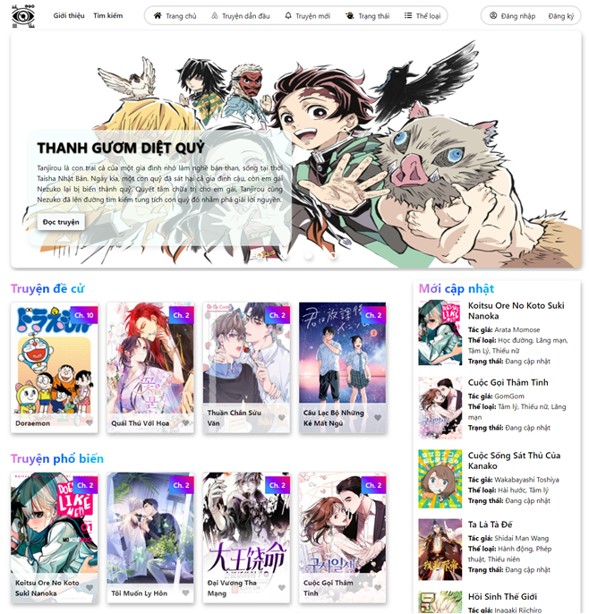

Hình 1. Trang chủ (1)

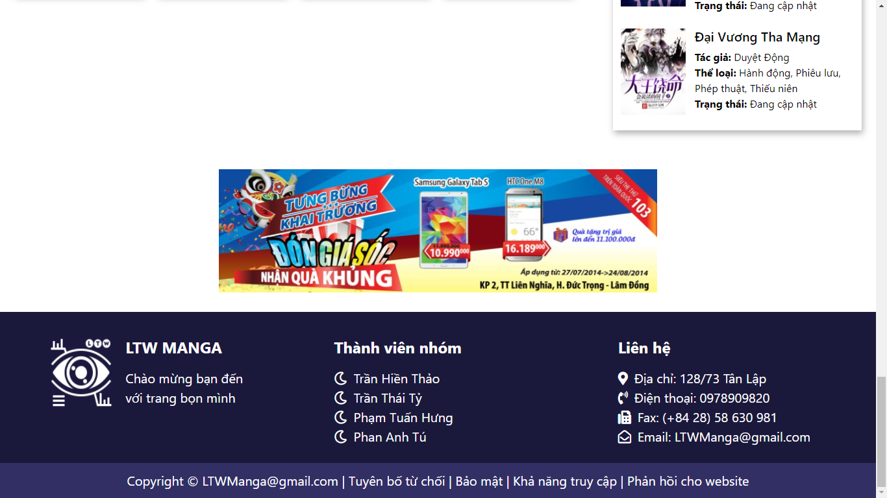

Hình 2. Trang chủ (2)

### 3.1.1. Header

* Logo
* Giới thiệu: khi click sẽ chuyển tới trang giới thiệu website
* Tìm kiếm: khi click sẽ chuyển tới trang tìm kiếm truyện
* Truyện dẫn đầu: khi click sẽ chuyển tới trang DS các truyện dẫn đầu. Mục lớn “Truyện dẫn đầu” gồm các mục nhỏ chứa đường liên kết chuyển tới các trang thể loại truyện tương ứng:
* Bảng xếp hạng
* Trong ngày
* Trong tuần
* Trong tháng
* Trong năm
* Truyện mới: khi click sẽ chuyển tới trang DS các truyện mới. Mục lớn “Truyện mới” gồm các mục nhỏ chứa đường liên kết chuyển tới các trang thể loại truyện tương ứng:
* Trong ngày
* Trong tuần
* Trong tháng
* Trong năm
* Trạng thái
* Đang cập nhật: khi click sẽ chuyển tới trang thể loại “Đang cập nhật”
* Đã hoàn thành: khi click sẽ chuyển tới trang thể loại “Đã hoàn thành”
* Thể loại: khi click sẽ chuyển tới trang DS tất cả các truyện. Mục lớn “Thể loại” gồm các mục nhỏ chứa đường liên kết chuyển tới các trang thể loại truyện tương ứng:
* Hành động
* Hài hước
* Học đường
* Phiêu lưu
* Phép thuật
* Lãng mạn
* Thiếu niên
* Thiếu nữ
* Tâm lý
* Đăng nhập:
* Khi click sẽ chuyển tới trang đăng nhập
* Khi đăng nhập thành công sẽ hiển thị tên người dùng
* Đăng ký:
* Khi click sẽ chuyển tới trang đăng ký
* Khi đăng nhập thành công sẽ hiển thị dấu “x” (dùng để đăng xuất)

### 3.1.2. Banner

* Banner truyện
* Sơ lược truyện
* Button đọc truyện: khi click sẽ chuyển đến trang thông tin truyện
* Các nút nhấn để chuyển slide: khi click vào nút ở vị trí thứ N (từ trái qua phải) thì chuyển đến slide thứ N của slide show

### 3.1.3. Body

+ Cột trái:

DS các truyện xếp theo từng thể loại:

* Bìa truyện
* Icon yêu thích
* Tên thể loại: khi click vào sẽ chuyển tới trang thể loại truyện
* Tên truyện: khi click sẽ chuyển tới trang thông tin của truyện
* Chương truyện mới nhất: khi click vào sẽ chuyển tới chương mới nhất

+ Cột phải:

DS các truyện mới cập nhật

* Bìa truyện: khi click vào sẽ chuyển tới trang thông tin của truyện
* Tên truyện: khi click vào sẽ chuyển tới trang thông tin của truyện
* Thông tin truyện:
* Tác giả
* Thể loại
* Trạng thái

### 3.1.4. Banner quảng cáo

### ***3.1.5. Footer***

* Logo
* Lời chào
* Tên các thành viên
* Thông tin liên hệ

### 3.1.6. Copyright

## 3.2. Trang thể loại truyện

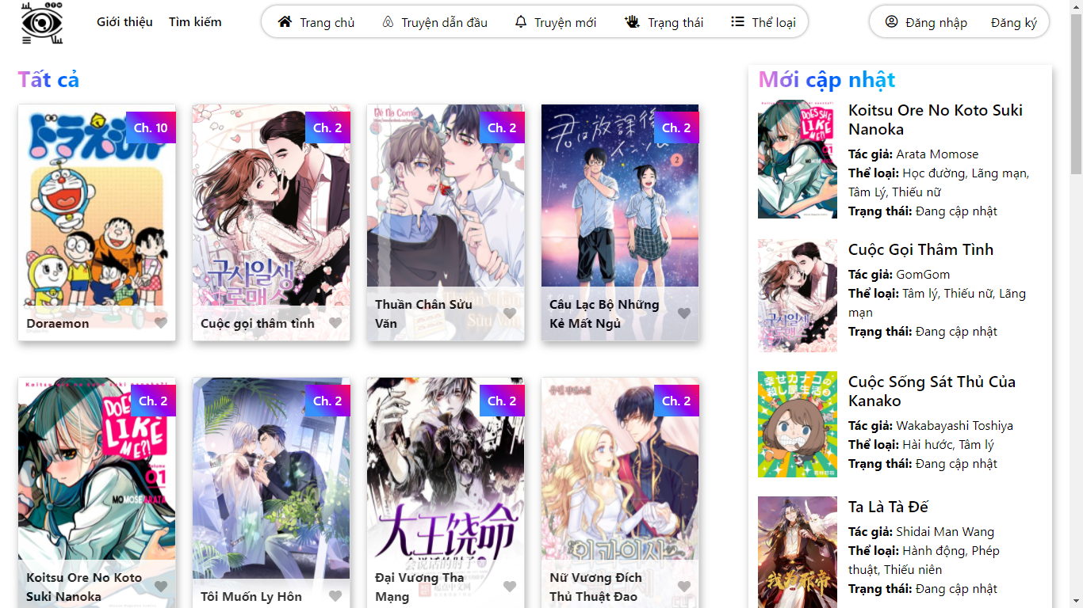

Hình 3. Trang thể loại truyện (1)

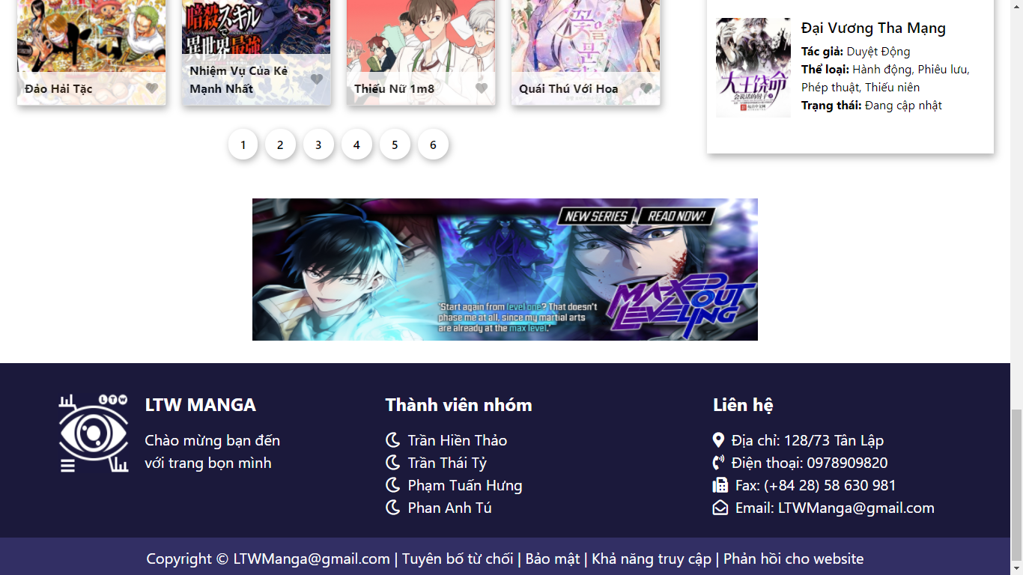

Hình 4. Trang thể loại truyện (2)

### 3.2.1. Header

* Logo
* Giới thiệu: khi click sẽ chuyển tới trang giới thiệu website
* Tìm kiếm: khi click sẽ chuyển tới trang tìm kiếm truyện
* Truyện dẫn đầu: khi click sẽ chuyển tới trang DS các truyện dẫn đầu. Mục lớn “Truyện dẫn đầu” gồm các mục nhỏ chứa đường liên kết chuyển tới các trang thể loại truyện tương ứng:
* Bảng xếp hạng
* Trong ngày
* Trong tuần
* Trong tháng
* Trong năm
* Truyện mới: khi click sẽ chuyển tới trang DS các truyện mới. Mục lớn “Truyện mới” gồm các mục nhỏ chứa đường liên kết chuyển tới các trang thể loại truyện tương ứng:
* Trong ngày
* Trong tuần
* Trong tháng
* Trong năm
* Trạng thái
* Đang cập nhật: khi click sẽ chuyển tới trang thể loại “Đang cập nhật”
* Đã hoàn thành: khi click sẽ chuyển tới trang thể loại “Đã hoàn thành”
* Thể loại: khi click sẽ chuyển tới trang DS tất cả các truyện. Mục lớn “Thể loại” gồm các mục nhỏ chứa đường liên kết chuyển tới các trang thể loại truyện tương ứng:
* Hành động
* Hài hước
* Học đường
* Phiêu lưu
* Phép thuật
* Lãng mạn
* Thiếu niên
* Thiếu nữ
* Tâm lý
* Đăng nhập:
* Khi click sẽ chuyển tới trang đăng nhập
* Khi đăng nhập thành công sẽ hiển thị tên người dùng
* Đăng ký:
* Khi click sẽ chuyển tới trang đăng ký
* Khi đăng nhập thành công sẽ hiển thị dấu “x” (dùng để đăng xuất)

### 3.2.2. Body

+ Cột trái:

* Tên thể loại truyện
* DS các truyện của thể loại truyện đó
* Bìa truyện
* Icon yêu thích
* Tên thể loại: khi click vào sẽ chuyển tới trang thể loại truyện
* Tên truyện: khi click sẽ chuyển tới trang thông tin của truyện
* Chương truyện mới nhất: khi click vào sẽ chuyển tới chương mới nhất
* Số trang của thể loại truyện đó: khi click sẽ chuyển tới các trang tương ứng của thể loại truyện đó

+ Cột phải:

DS các truyện mới cập nhật

* Bìa truyện: khi click vào sẽ chuyển tới trang thông tin của truyện
* Tên truyện: khi click vào sẽ chuyển tới trang thông tin của truyện
* Thông tin truyện:
* Tác giả
* Thể loại
* Trạng thái

### 3.2.3. Banner quảng cáo

### 3.2.4. Footer

* Logo
* Lời chào
* Tên các thành viên
* Thông tin liên hệ

### 3.2.5. Copyright

## 3.3. Trang thông tin truyện

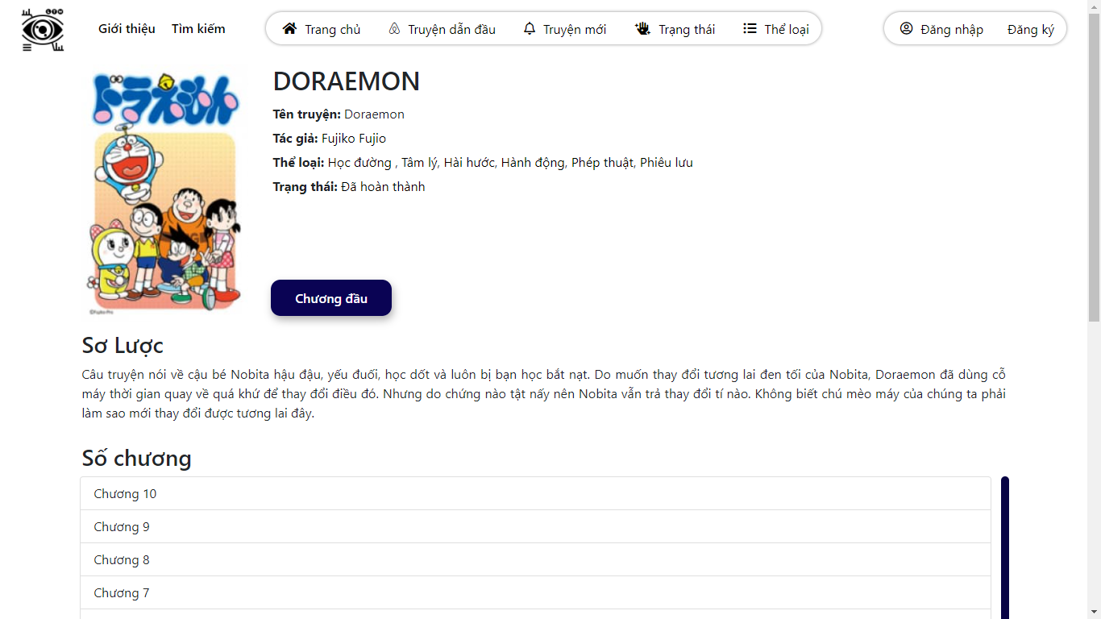

Hình 5. Trang thông tin truyện (1)

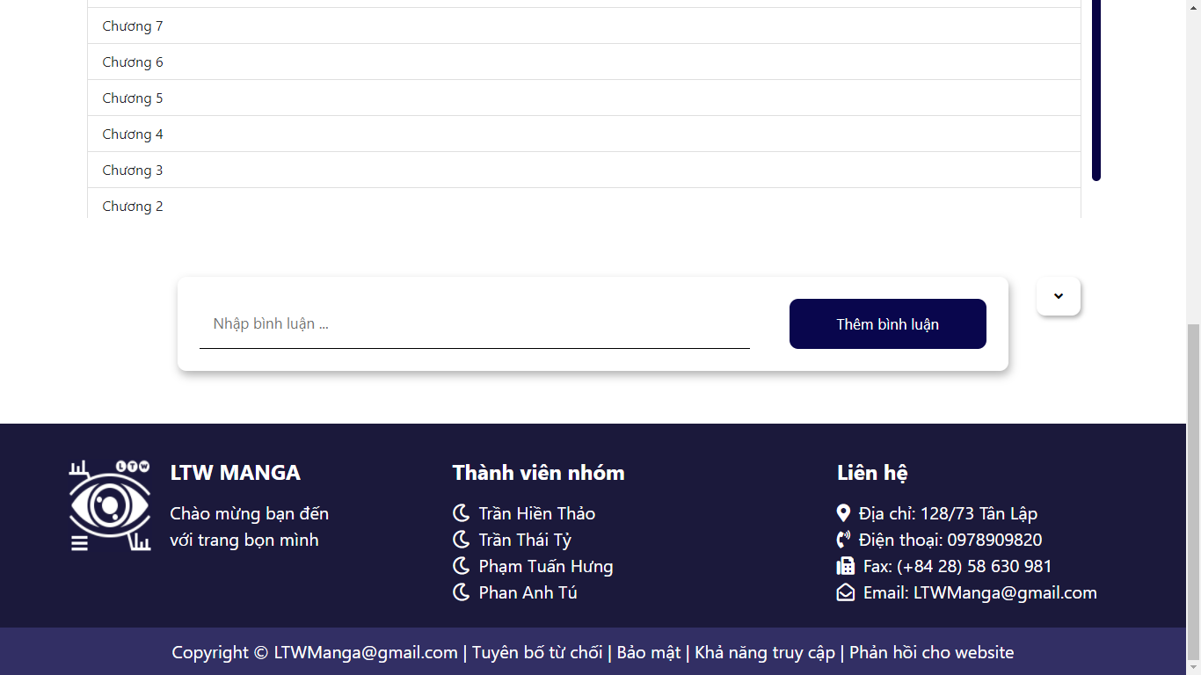

Hình 6. Trang thông tin truyện (2)

### 3.3.1. Header

* Logo
* Giới thiệu: khi click sẽ chuyển tới trang giới thiệu website
* Tìm kiếm: khi click sẽ chuyển tới trang tìm kiếm truyện
* Truyện dẫn đầu: khi click sẽ chuyển tới trang DS các truyện dẫn đầu. Mục lớn “Truyện dẫn đầu” gồm các mục nhỏ chứa đường liên kết chuyển tới các trang thể loại truyện tương ứng:
* Bảng xếp hạng
* Trong ngày
* Trong tuần
* Trong tháng
* Trong năm
* Truyện mới: khi click sẽ chuyển tới trang DS các truyện mới. Mục lớn “Truyện mới” gồm các mục nhỏ chứa đường liên kết chuyển tới các trang thể loại truyện tương ứng:
* Trong ngày
* Trong tuần
* Trong tháng
* Trong năm
* Trạng thái
* Đang cập nhật: khi click sẽ chuyển tới trang thể loại “Đang cập nhật”
* Đã hoàn thành: khi click sẽ chuyển tới trang thể loại “Đã hoàn thành”
* Thể loại: khi click sẽ chuyển tới trang DS tất cả các truyện. Mục lớn “Thể loại” gồm các mục nhỏ chứa đường liên kết chuyển tới các trang thể loại truyện tương ứng:
* Hành động
* Hài hước
* Học đường
* Phiêu lưu
* Phép thuật
* Lãng mạn
* Thiếu niên
* Thiếu nữ
* Tâm lý
* Đăng nhập:
* Khi click sẽ chuyển tới trang đăng nhập
* Khi đăng nhập thành công sẽ hiển thị tên người dùng
* Đăng ký:
* Khi click sẽ chuyển tới trang đăng ký
* Khi đăng nhập thành công sẽ hiển thị dấu “x” (dùng để đăng xuất)

### 3.3.2. Body

* Ảnh bìa truyện
* Tên truyện
* Tên tác giả
* Tên thể loại: khi click sẽ chuyển đến trang thể loại tương ứng
* Trạng thái:
* Đã hoàn thành: khi click sẽ chuyển đến trang thể loại “Đã hoàn thành”
* Đang cập nhật: khi click sẽ chuyển đến trang thể loại “Đang cập nhật”
* Chương đầu: khi click sẽ chuyển đến chương đầu tiên
* Sơ lược truyện
* Số chương: khi click vào sẽ chuyển đến số chương truyện tương ứng
* Khung bình luận:
  + Thanh bên trái: dùng để nhập bình luận
  + Nút “thêm bình luận”: khi click sẽ thêm và hiển thị bình luận trong hộp bình luận
  + Hộp bình luận: hiển thị sau khi người dùng thêm bình luận và bao gồm các thẻ bình luận, mỗi thẻ gồm:
* Bình luận đã nhập
* Thời gian thực khi nhập bình luận
* Icon thùng rác: khi click sẽ xóa bình luận
  + Nút “⌵”: dùng để mở rộng/ thu gọn hộp bình luận

### 3.3.3. Footer

* Logo
* Lời chào
* Tên các thành viên
* Thông tin liên hệ

### 3.3.4. Copyright

## 3.4. Trang đọc truyện

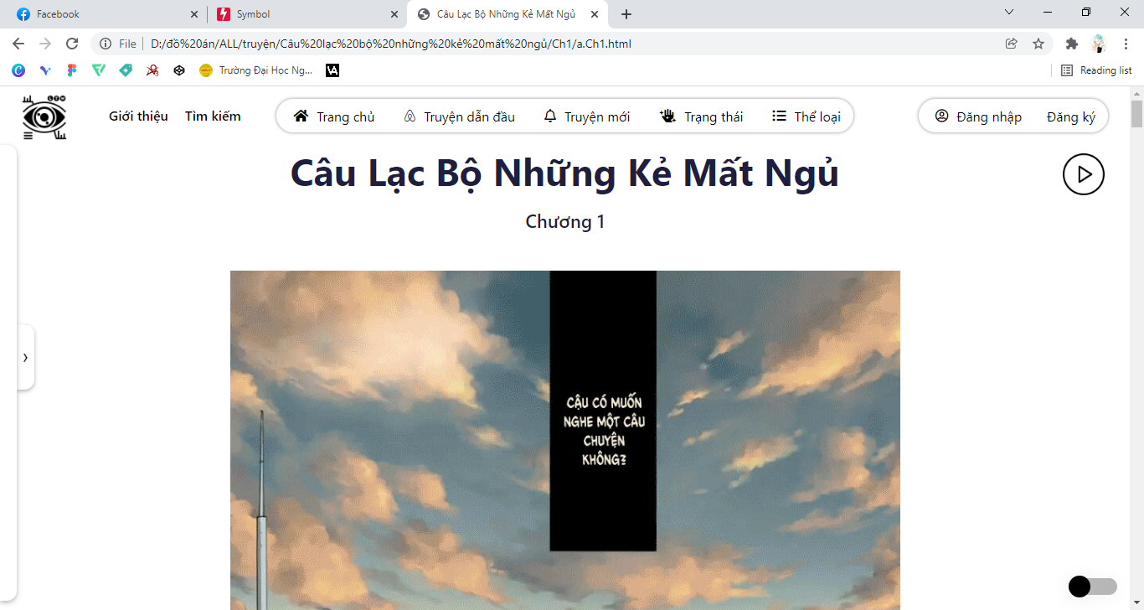

Hình 7. Trang đọc truyện (1)

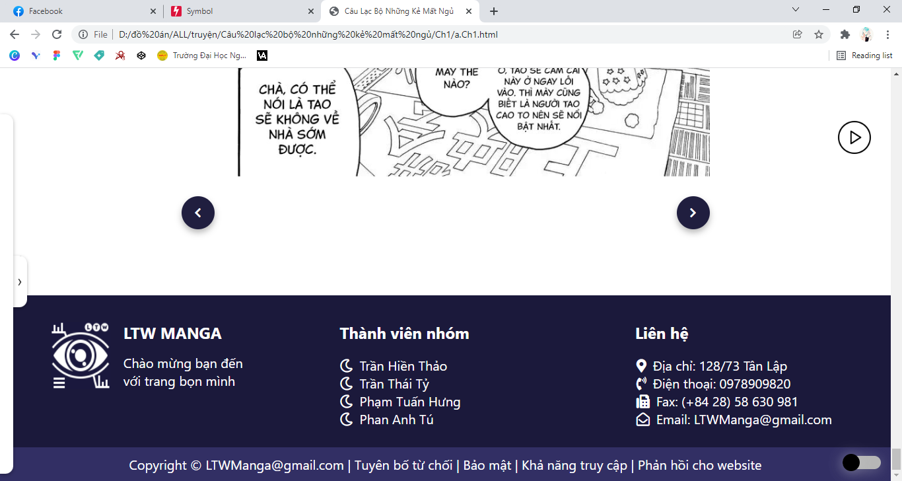

Hình 8. Trang đọc truyện (2)

### 3.4.1. Header

* Logo
* Giới thiệu: khi click sẽ chuyển tới trang giới thiệu website
* Tìm kiếm: khi click sẽ chuyển tới trang tìm kiếm truyện
* Truyện dẫn đầu: khi click sẽ chuyển tới trang DS các truyện dẫn đầu. Mục lớn “Truyện dẫn đầu” gồm các mục nhỏ chứa đường liên kết chuyển tới các trang thể loại truyện tương ứng:
* Bảng xếp hạng
* Trong ngày
* Trong tuần
* Trong tháng
* Trong năm
* Truyện mới: khi click sẽ chuyển tới trang DS các truyện mới. Mục lớn “Truyện mới” gồm các mục nhỏ chứa đường liên kết chuyển tới các trang thể loại truyện tương ứng:
* Trong ngày
* Trong tuần
* Trong tháng
* Trong năm
* Trạng thái
* Đang cập nhật: khi click sẽ chuyển tới trang thể loại “Đang cập nhật”
* Đã hoàn thành: khi click sẽ chuyển tới trang thể loại “Đã hoàn thành”
* Thể loại: khi click sẽ chuyển tới trang DS tất cả các truyện. Mục lớn “Thể loại” gồm các mục nhỏ chứa đường liên kết chuyển tới các trang thể loại truyện tương ứng:
* Hành động
* Hài hước
* Học đường
* Phiêu lưu
* Phép thuật
* Lãng mạn
* Thiếu niên
* Thiếu nữ
* Tâm lý
* Đăng nhập:
* Khi click sẽ chuyển tới trang đăng nhập
* Khi đăng nhập thành công sẽ hiển thị tên người dùng
* Đăng ký:
* Khi click sẽ chuyển tới trang đăng ký
* Khi đăng nhập thành công sẽ hiển thị dấu “x” (dùng để đăng xuất)

### 3.4.2. Body

* Tên truyện
* Số chương hiện tại đang đọc
* Các hình ảnh của chương truyện
* Nút “ > ” ở góc trái màn hình: khi click sẽ hiển thị danh sách các chương truyện, mỗi chương sẽ có đường liên kết chuyển tới chương truyện tương ứng
* Nút “▷” ở góc trên cùng bên phải: dùng để bật/ tắt nhạc
* Thanh nhỏ ở góc dưới cùng bên phải: dùng để bật/ tắt chế độ sáng tối (click vào nút tròn màu đen)
* Nút “ < ” cuối trang: khi click sẽ chuyển sang chương trước đó
* Nút “ > ” cuối trang: khi click sẽ chuyển sang chương tiếp theo

### 3.4.3. Footer

* Logo
* Lời chào
* Tên các thành viên
* Thông tin liên hệ

### 3.4.4. Copyright

## 3.5. Trang đăng nhập

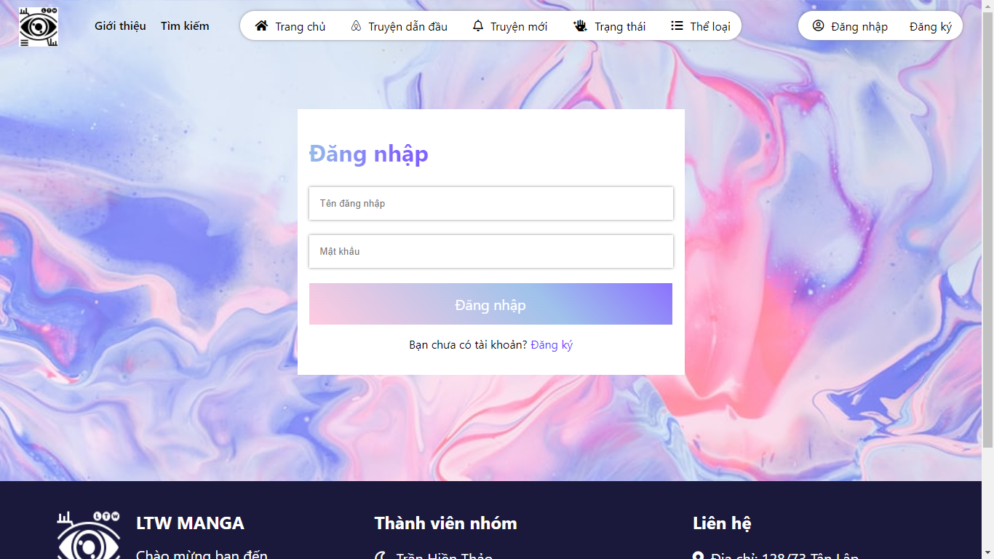

Hình 9. Trang đăng nhập (1)

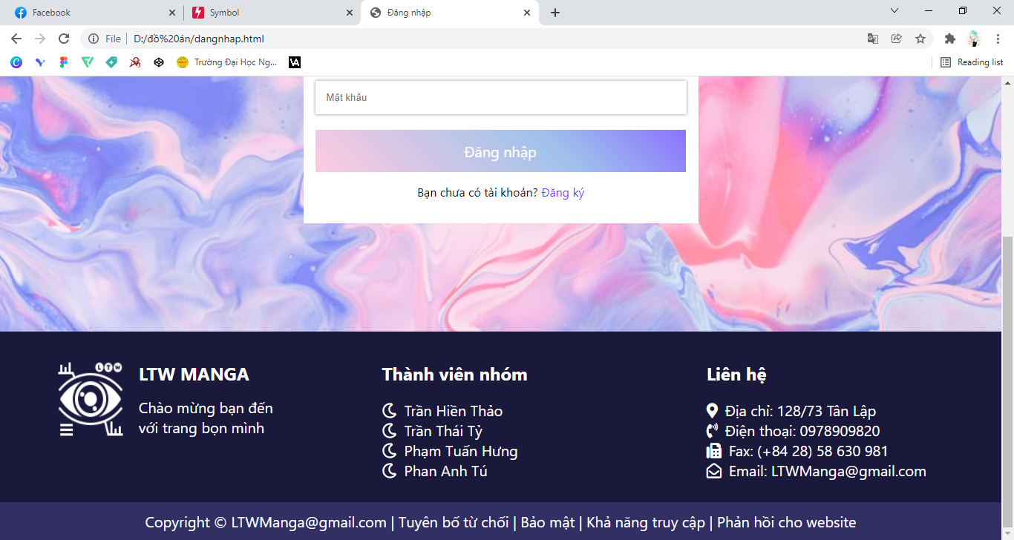

Hình 10. Trang đăng nhập (2)

### 3.5.1. Header

* Logo
* Giới thiệu: khi click sẽ chuyển tới trang giới thiệu website
* Tìm kiếm: khi click sẽ chuyển tới trang tìm kiếm truyện
* Truyện dẫn đầu: khi click sẽ chuyển tới trang DS các truyện dẫn đầu. Mục lớn “Truyện dẫn đầu” gồm các mục nhỏ chứa đường liên kết chuyển tới các trang thể loại truyện tương ứng:
* Bảng xếp hạng
* Trong ngày
* Trong tuần
* Trong tháng
* Trong năm
* Truyện mới: khi click sẽ chuyển tới trang DS các truyện mới. Mục lớn “Truyện mới” gồm các mục nhỏ chứa đường liên kết chuyển tới các trang thể loại truyện tương ứng:
* Trong ngày
* Trong tuần
* Trong tháng
* Trong năm
* Trạng thái
* Đang cập nhật: khi click sẽ chuyển tới trang thể loại “Đang cập nhật”
* Đã hoàn thành: khi click sẽ chuyển tới trang thể loại “Đã hoàn thành”
* Thể loại: khi click sẽ chuyển tới trang DS tất cả các truyện. Mục lớn “Thể loại” gồm các mục nhỏ chứa đường liên kết chuyển tới các trang thể loại truyện tương ứng:
* Hành động
* Hài hước
* Học đường
* Phiêu lưu
* Phép thuật
* Lãng mạn
* Thiếu niên
* Thiếu nữ
* Tâm lý
* Đăng nhập:
* Khi click sẽ chuyển tới trang đăng nhập
* Khi đăng nhập thành công sẽ hiển thị tên người dùng
* Đăng ký:
* Khi click sẽ chuyển tới trang đăng ký
* Khi đăng nhập thành công sẽ hiển thị dấu “x” (dùng để đăng xuất)

### 3.5.2. Body

- Hình nền trang

- Form đăng nhập

* Khung nhập tên đăng nhập: nếu nhập thiếu sẽ báo lỗi
* Khung nhập mật khẩu: nếu nhập thiếu sẽ báo lỗi
* Button “Đăng nhập” để hoàn tất đăng nhập: nếu nhập thiếu 1 trong 2 khung trên sẽ báo lỗi
* Dòng chữ mời người dùng đăng ký tài khoản với chữ “Đăng ký” có đường liên kết chuyển tới trang đăng ký

### 3.5.3. Footer

* Logo
* Lời chào
* Tên các thành viên
* Thông tin liên hệ

### 3.5.4. Copyright

## 3.6. Trang đăng ký

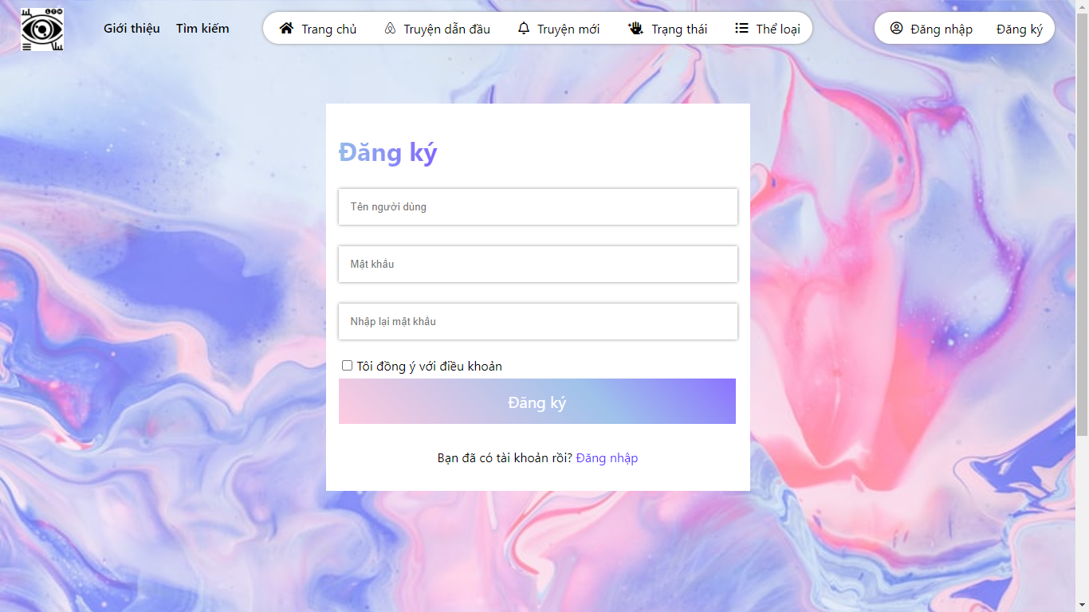

Hình 11. Trang đăng ký (1)

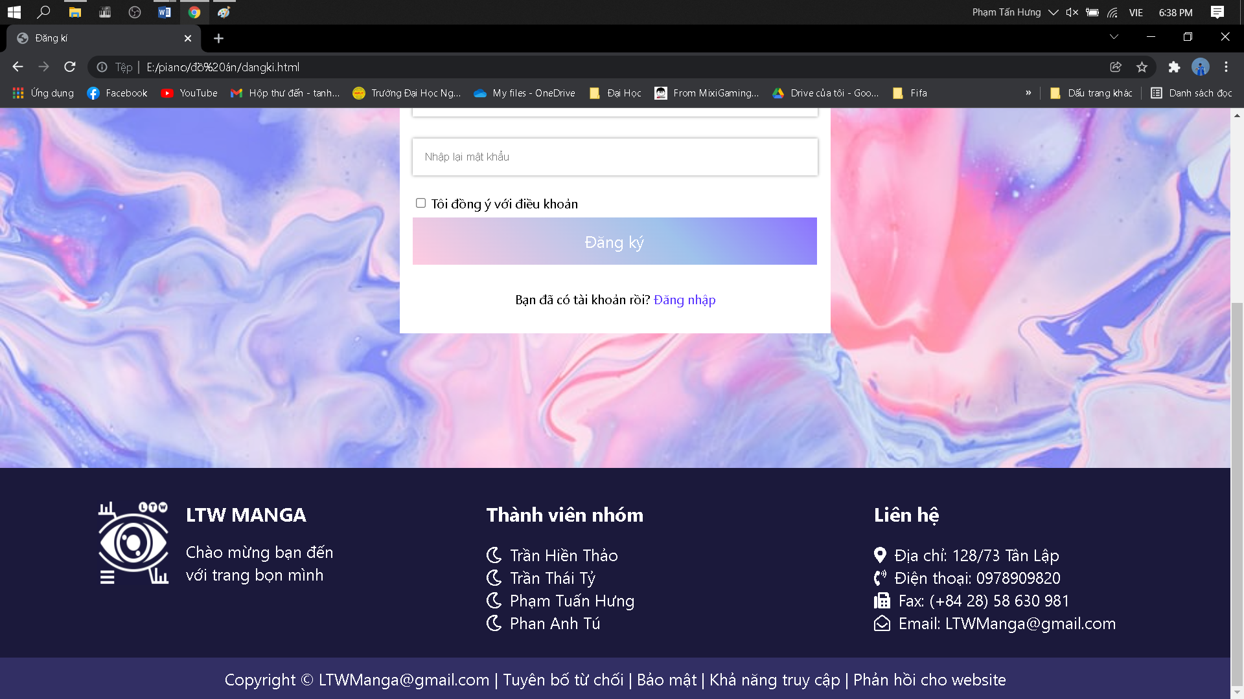

Hình 12. Trang đăng ký (2)

### 3.6.1. Header

* Logo
* Giới thiệu: khi click sẽ chuyển tới trang giới thiệu website
* Tìm kiếm: khi click sẽ chuyển tới trang tìm kiếm truyện
* Truyện dẫn đầu: khi click sẽ chuyển tới trang DS các truyện dẫn đầu. Mục lớn “Truyện dẫn đầu” gồm các mục nhỏ chứa đường liên kết chuyển tới các trang thể loại truyện tương ứng:
* Bảng xếp hạng
* Trong ngày
* Trong tuần
* Trong tháng
* Trong năm
* Truyện mới: khi click sẽ chuyển tới trang DS các truyện mới. Mục lớn “Truyện mới” gồm các mục nhỏ chứa đường liên kết chuyển tới các trang thể loại truyện tương ứng:
* Trong ngày
* Trong tuần
* Trong tháng
* Trong năm
* Trạng thái
* Đang cập nhật: khi click sẽ chuyển tới trang thể loại “Đang cập nhật”
* Đã hoàn thành: khi click sẽ chuyển tới trang thể loại “Đã hoàn thành”
* Thể loại: khi click sẽ chuyển tới trang DS tất cả các truyện. Mục lớn “Thể loại” gồm các mục nhỏ chứa đường liên kết chuyển tới các trang thể loại truyện tương ứng:
* Hành động
* Hài hước
* Học đường
* Phiêu lưu
* Phép thuật
* Lãng mạn
* Thiếu niên
* Thiếu nữ
* Tâm lý
* Đăng nhập:
* Khi click sẽ chuyển tới trang đăng nhập
* Khi đăng nhập thành công sẽ hiển thị tên người dùng
* Đăng ký:
* Khi click sẽ chuyển tới trang đăng ký
* Khi đăng nhập thành công sẽ hiển thị dấu “x” (dùng để đăng xuất)

### 3.6.2. Body

- Hình nền trang

- Form đăng ký

* Khung nhập tên người dùng: nếu nhập thiếu sẽ báo lỗi
* Khung nhập mật khẩu: nếu nhập thiếu sẽ báo lỗi
* Khung nhập lại mật khẩu: nếu nhập thiếu sẽ báo lỗi
* Button “Đăng ký” để hoàn tất đăng ký: nếu nhập thiếu 1 trong 3 khung trên sẽ báo lỗi
* Dòng chữ mời người dùng đăng nhập tài khoản với chữ “Đăng nhập” có đường liên kết chuyển tới trang đăng nhập

### 3.6.3. Footer

* Logo
* Lời chào
* Tên các thành viên
* Thông tin liên hệ

### 3.6.4. Copyright

## 3.7. Trang tìm kiếm

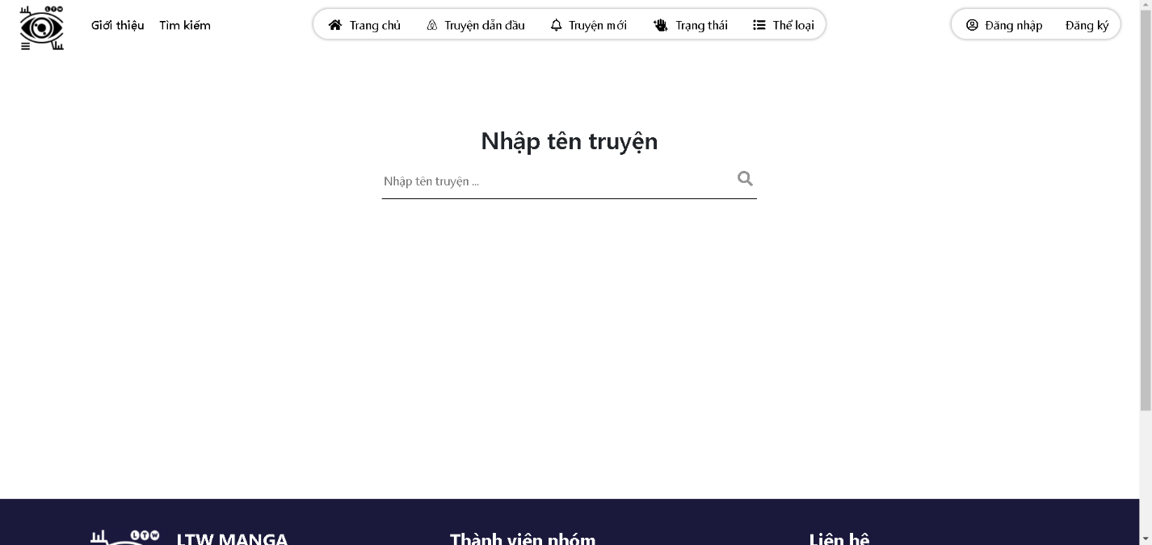

Hình 13. Trang tìm kiếm (1)

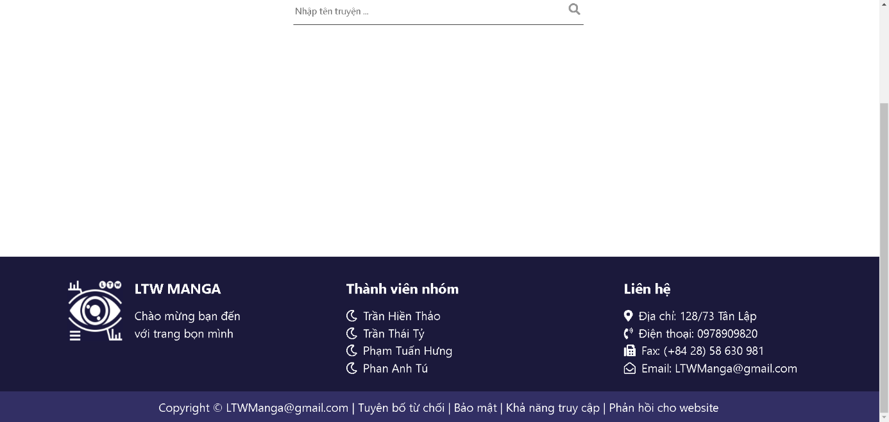

Hình 14. Trang tìm kiếm (2)

### 3.7.1. Header

* Logo
* Giới thiệu: khi click sẽ chuyển tới trang giới thiệu website
* Tìm kiếm: khi click sẽ chuyển tới trang tìm kiếm truyện
* Truyện dẫn đầu: khi click sẽ chuyển tới trang DS các truyện dẫn đầu. Mục lớn “Truyện dẫn đầu” gồm các mục nhỏ chứa đường liên kết chuyển tới các trang thể loại truyện tương ứng:
* Bảng xếp hạng
* Trong ngày
* Trong tuần
* Trong tháng
* Trong năm
* Truyện mới: khi click sẽ chuyển tới trang DS các truyện mới. Mục lớn “Truyện mới” gồm các mục nhỏ chứa đường liên kết chuyển tới các trang thể loại truyện tương ứng:
* Trong ngày
* Trong tuần
* Trong tháng
* Trong năm
* Trạng thái
* Đang cập nhật: khi click sẽ chuyển tới trang thể loại “Đang cập nhật”
* Đã hoàn thành: khi click sẽ chuyển tới trang thể loại “Đã hoàn thành”
* Thể loại: khi click sẽ chuyển tới trang DS tất cả các truyện. Mục lớn “Thể loại” gồm các mục nhỏ chứa đường liên kết chuyển tới các trang thể loại truyện tương ứng:
* Hành động
* Hài hước
* Học đường
* Phiêu lưu
* Phép thuật
* Lãng mạn
* Thiếu niên
* Thiếu nữ
* Tâm lý
* Đăng nhập:
* Khi click sẽ chuyển tới trang đăng nhập
* Khi đăng nhập thành công sẽ hiển thị tên người dùng
* Đăng ký:
* Khi click sẽ chuyển tới trang đăng ký
* Khi đăng nhập thành công sẽ hiển thị dấu “x” (dùng để đăng xuất)

### 3.7.2. Body

- Chữ “Nhập tên truyện”

- Khung tìm kiếm:

* Thanh bên trái: nhập tên truyện cần tìm, khi gõ các phím bất kì:
* Nếu tên truyện có tồn tại, khung tìm kiếm sẽ hiển thị danh sách các truyện chứa những chữ cái đã nhập vào; mỗi truyện trong danh sách hiển thị sẽ có đường liên kết tới trang thông tin của truyện đó
* Nếu tên truyện không tồn tại, khung tìm kiếm vẫn ở trạng thái ban đầu
* Icon tìm kiếm

### 3.7.3. Footer

* Logo
* Lời chào
* Tên các thành viên
* Thông tin liên hệ

### 3.7.4. Copyright

## 3.8. Trang giới thiệu

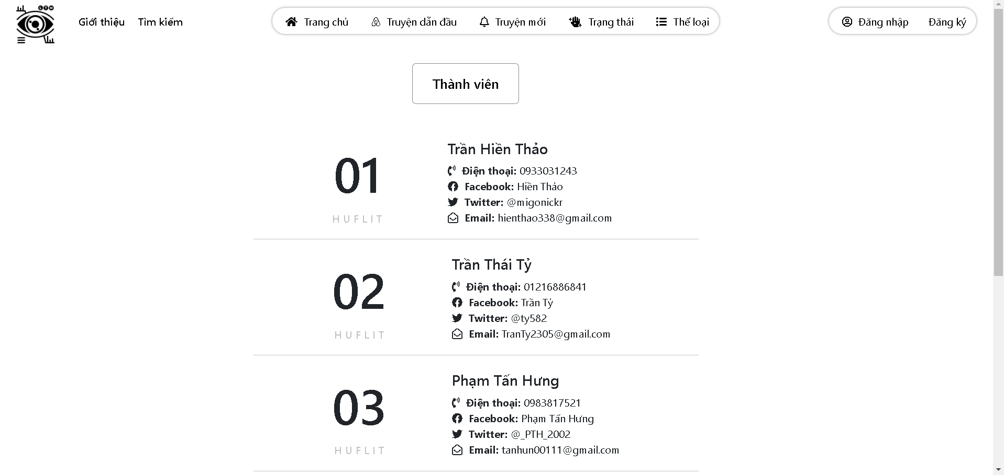

Hình 15. Trang giới thiệu (1)

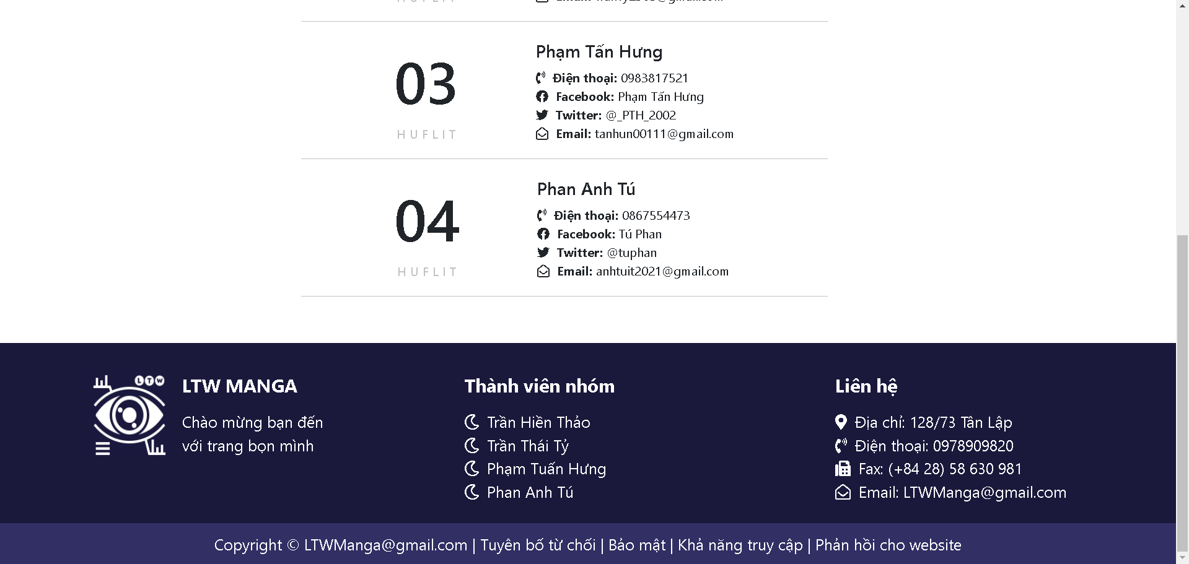

Hình 16. Trang giới thiệu (2)

### 3.8.1. Header

* Logo
* Giới thiệu: khi click sẽ chuyển tới trang giới thiệu website
* Tìm kiếm: khi click sẽ chuyển tới trang tìm kiếm truyện
* Truyện dẫn đầu: khi click sẽ chuyển tới trang DS các truyện dẫn đầu. Mục lớn “Truyện dẫn đầu” gồm các mục nhỏ chứa đường liên kết chuyển tới các trang thể loại truyện tương ứng:
* Bảng xếp hạng
* Trong ngày
* Trong tuần
* Trong tháng
* Trong năm
* Truyện mới: khi click sẽ chuyển tới trang DS các truyện mới. Mục lớn “Truyện mới” gồm các mục nhỏ chứa đường liên kết chuyển tới các trang thể loại truyện tương ứng:
* Trong ngày
* Trong tuần
* Trong tháng
* Trong năm
* Trạng thái
* Đang cập nhật: khi click sẽ chuyển tới trang thể loại “Đang cập nhật”
* Đã hoàn thành: khi click sẽ chuyển tới trang thể loại “Đã hoàn thành”
* Thể loại: khi click sẽ chuyển tới trang DS tất cả các truyện. Mục lớn “Thể loại” gồm các mục nhỏ chứa đường liên kết chuyển tới các trang thể loại truyện tương ứng:
* Hành động
* Hài hước
* Học đường
* Phiêu lưu
* Phép thuật
* Lãng mạn
* Thiếu niên
* Thiếu nữ
* Tâm lý
* Đăng nhập:
* Khi click sẽ chuyển tới trang đăng nhập
* Khi đăng nhập thành công sẽ hiển thị tên người dùng
* Đăng ký:
* Khi click sẽ chuyển tới trang đăng ký
* Khi đăng nhập thành công sẽ hiển thị dấu “x” (dùng để đăng xuất)

### 3.8.2. Body

* Chữ “Thành viên”
* Các thẻ chứa thông tin của từng thành viên, gồm:
  + Tên thành viên
  + Số điện thoại
  + Facebook
  + Twitter
  + Email

### 3.8.3. Footer

* Logo
* Lời chào
* Tên các thành viên
* Thông tin liên hệ

### 3.8.4. Copyright

# Chương 4. Code các chức năng ứng dụng

## 4.1. Đăng ký

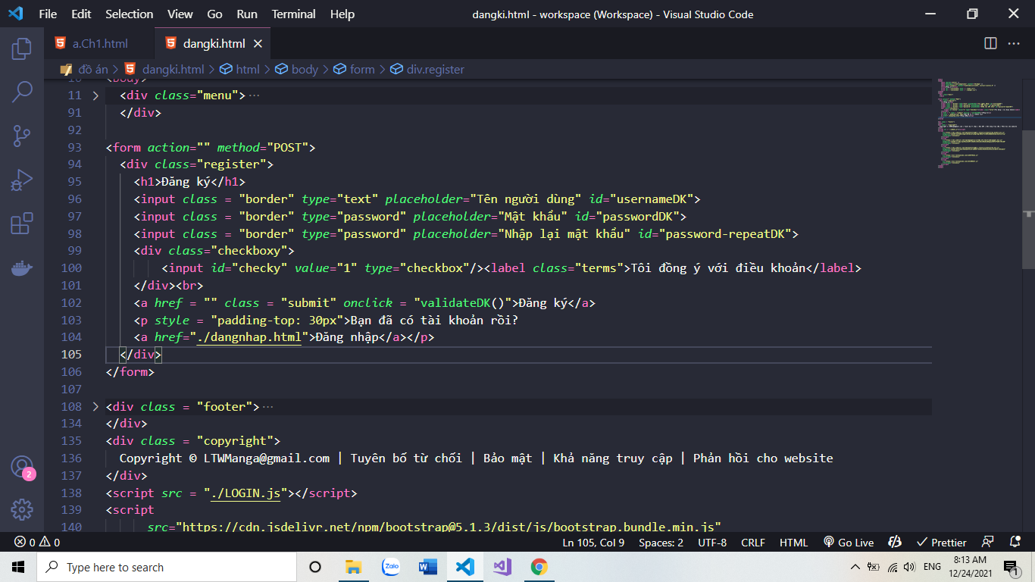

Hình 17. Code chức năng đăng ký (HTML)

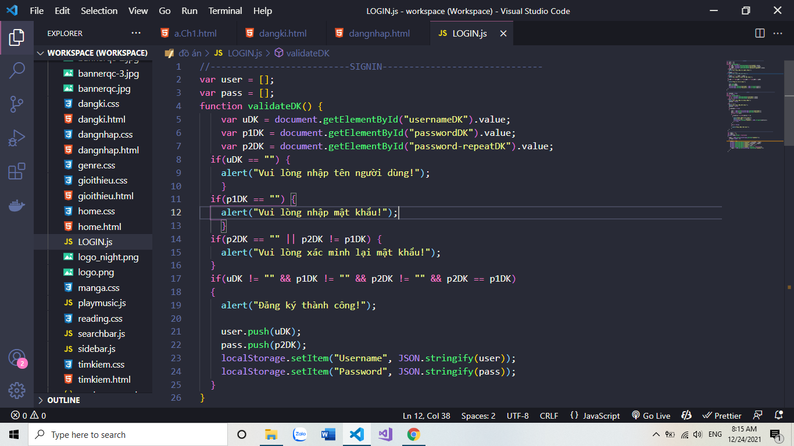

Hình 18. Code chức năng đăng ký (JS)

- Khởi tạo mảng user và pass

- Truyền giá trị người dùng nhập vào lần lượt cho các biến:

* uDK (tên người dùng)
* p1DK (tạo mật khẩu)
* p2DK (xác minh mật khẩu)

- Tiến hành kiểm tra:

* Chỉ cần 1 trong số 3 biến: uDK, p1DK, p2DK là rỗng 🡪 cảnh báo
* Đồng thời, nếu p2DK không khớp với p1DK 🡪 cảnh báo

- Tiến hành xác minh đăng ký:

* Nếu 3 biến uDK, p1DK, p2DK khác rỗng và p2DK khớp với p1DK 🡪 thông báo “Đăng ký thành công”
* Đẩy giá trị của biến uDK (tên người dùng) vào mảng user
* Đẩy giá trị của biến p2DK (xác minh mật khẩu) vào mảng pass

- Lưu trữ trong LocalStorage:

* Lưu trữ mảng user trong LocalStorage với tên “Username”
* Lưu trữ mảng pass trong LocalStorage với tên “Password”

## 4.2. Đăng nhập

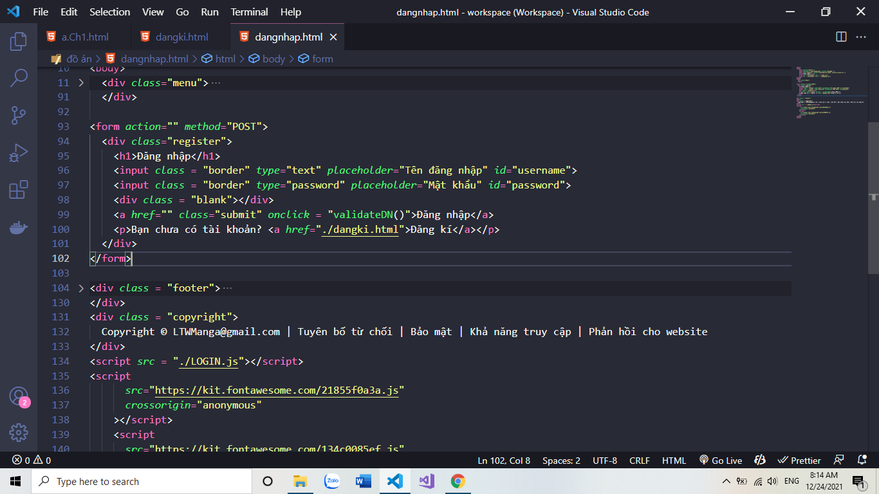

Hình 19. Code chức năng đăng nhập (HTML)

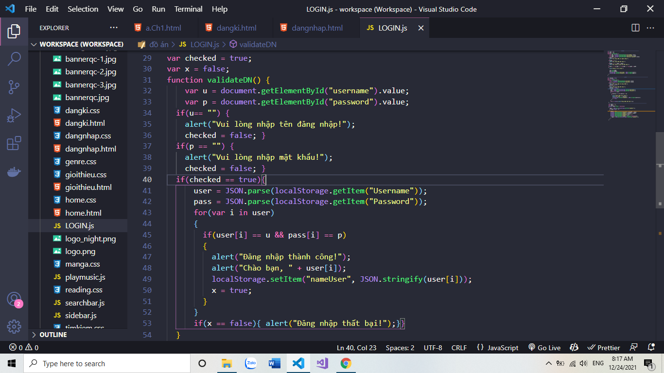

Hình 20. Code chức năng đăng nhập (JS)

- Khởi tạo biến checked 🡪 kiểm tra thao tác nhập của người dùng

- Khởi tạo biến x 🡪 xác minh tên người dùng và mật khẩu

- Truyền giá trị người dùng nhập lần lượt cho các biến:

* u (tên người dùng)
* p (mật khẩu)

- Tiến hành kiểm tra:

* Chỉ cần u hoặc p là rỗng 🡪 cảnh báo
* Ngược lại, nếu u và p đều khác rỗng 🡪 tiến hành xác minh

- Tiến hành xác minh:

* Lần lượt lấy ra giá trị của mảng tên người dùng, mật khẩu được lưu trữ trong LocalStorage và truyền vào mảng user, pass (đã khởi tạo ban đầu)
* Với mỗi phần tử trong mảng user:

Nếu tên người dùng được nhập vào tồn tại trong mảng user (u == user[i]) và mật khẩu lưu trữ tại vị trí tương ứng khớp với mật khẩu được nhập vào (pass[i] == p):

* Thông báo “Đăng nhập thành công”
* Hiển thị lời chào có tên người dùng
* Lưu trữ tên người dùng hiện tại (mới đăng nhập) vào LocalStorage với tên “nameUser”
* Xác minh đúng
* Kiểm tra đăng nhập lần cuối:

Nếu xác minh vẫn là sai (x = false như giá trị khởi tạo ban đầu) 🡪 thông báo “Đăng nhập thất bại”

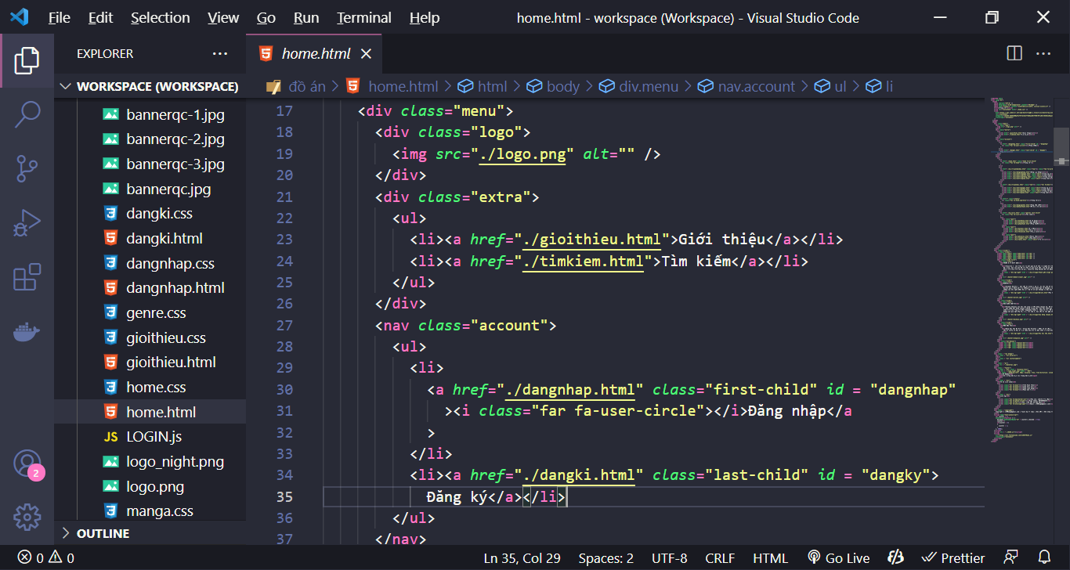

Hình 21. Code chức năng đăng nhập (HTML) - hiển thị người dùng

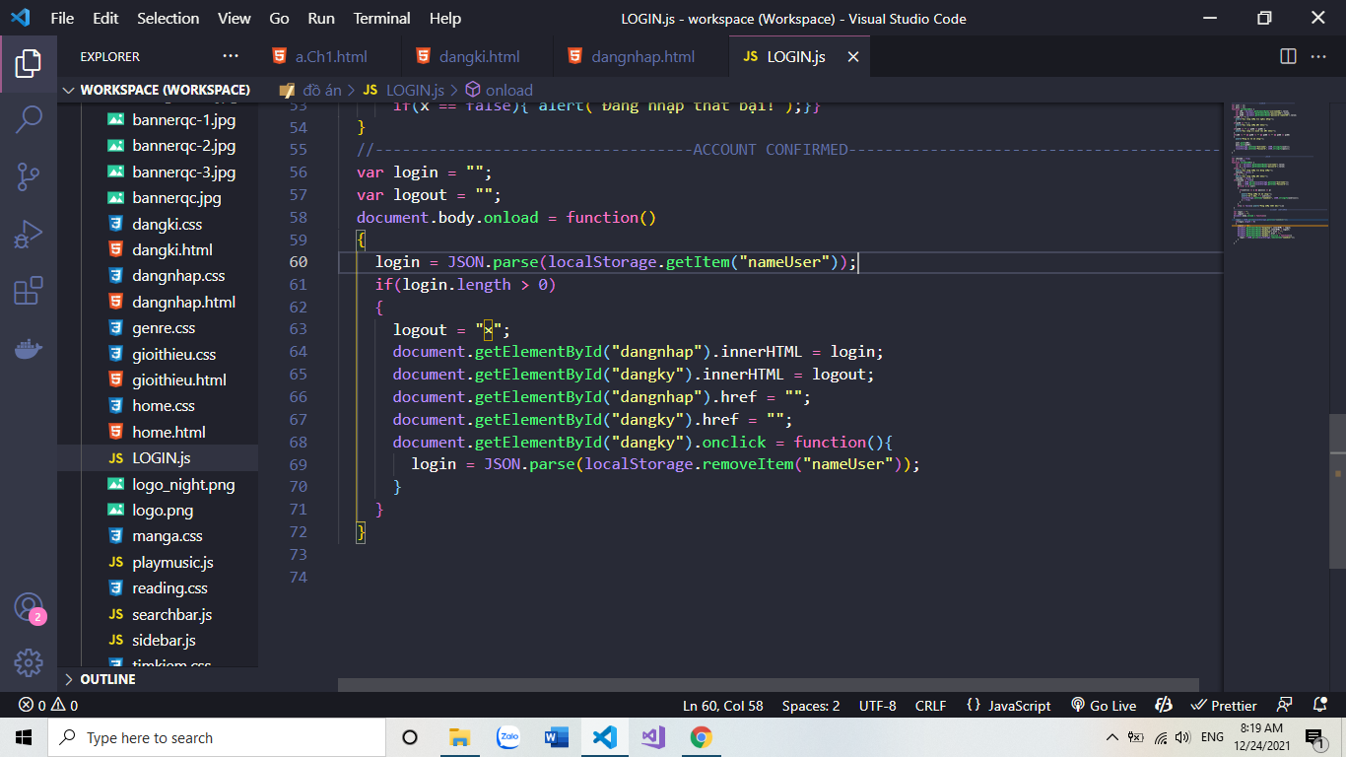

Hình 22. Code chức năng đăng nhập (JS) - hiển thị người dùng

- Khởi tạo 2 biến rỗng login, logout

- Dùng hàm onload() để thực hiện lệnh khi bắt đầu tải trang

- Truyền giá trị tên người dùng hiện tại (mới đăng nhập) được lưu trữ trong LocalStorage với tên “nameUser” vào biến login

* Nếu login khác rỗng:
* Thẻ “Đăng nhập” (ở Trang chủ) thay bằng tên người dùng hiện tại
* Thẻ “Đăng ký” (ở Trang chủ) thay bằng kí tự “x”
* Xóa đường liên kết của thẻ “Đăng nhập” và “Đăng ký”
* Thêm chức năng onclick – thực hiện loại bỏ biến “nameUser” được lưu trữ trong LocalStorage cho thẻ “x” (ban đầu là thẻ “Đăng ký”)

## 4.3. Chế độ sáng/tối

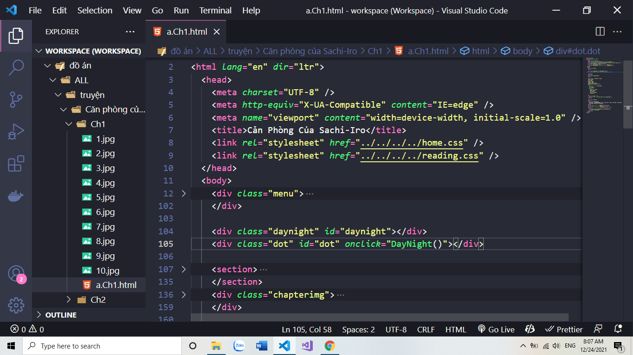

Hình 23. Code chức năng chế độ sáng/ tối (HTML)

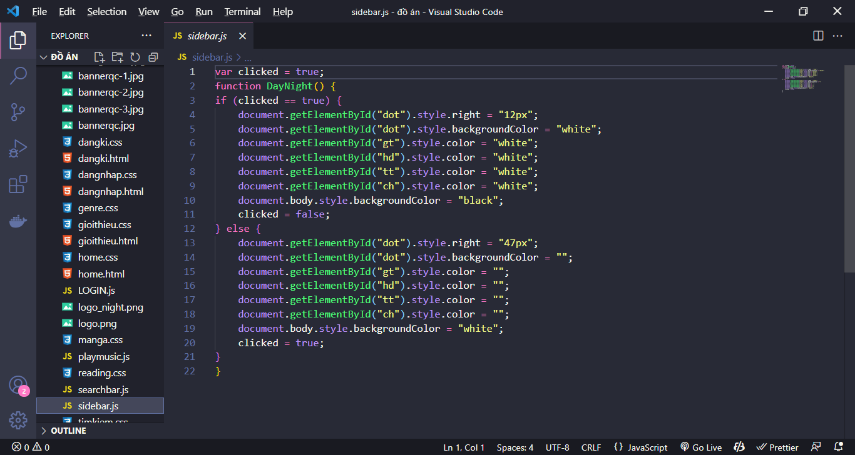

Hình 24. Code chức năng chế độ sáng/ tối (JS)

- Khởi tạo biến clicked 🡪 dùng để chuyển giữa hai chế độ sáng/ tối

- Khi clicked == true *(chế độ tối):*

* Thẻ “dot” lệch về bên phải (right: 12px) và đổi thành nền trắng
* Nền trang web đổi thành màu đen
* Các chữ màu đen hoặc tối của trang web (trừ sidebar) đổi thành màu trắng

- Khi clicked == false *(chế độ sáng):*

* Thẻ “dot” dời về vị trí ban đầu (right: 46px) và trở về màu nền ban đầu
* Nền trang web đổi thành màu trắng
* Màu chữ của trang web trở về như ban đầu

## 4.4. Nghe nhạc

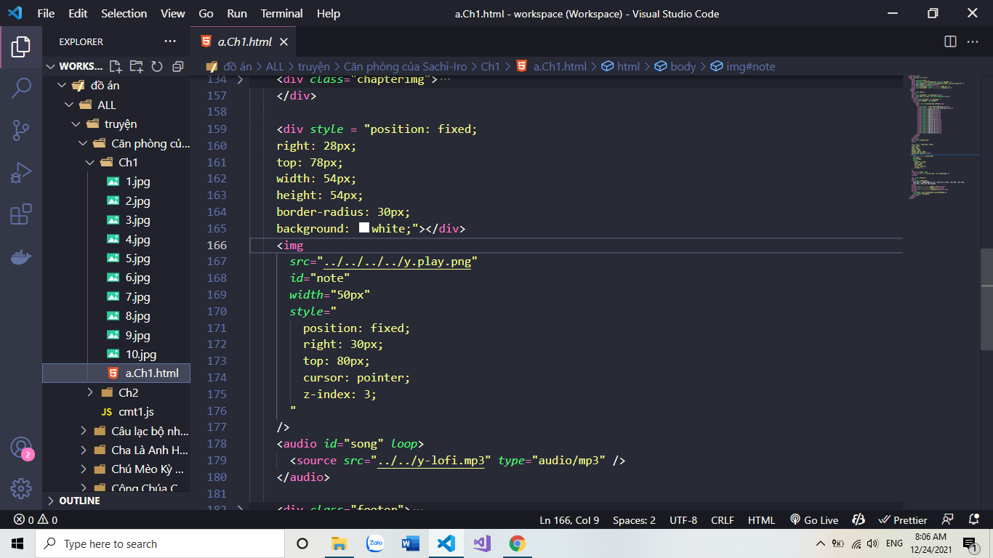

Hình 25. Code chức năng nghe nhạc (HTML)

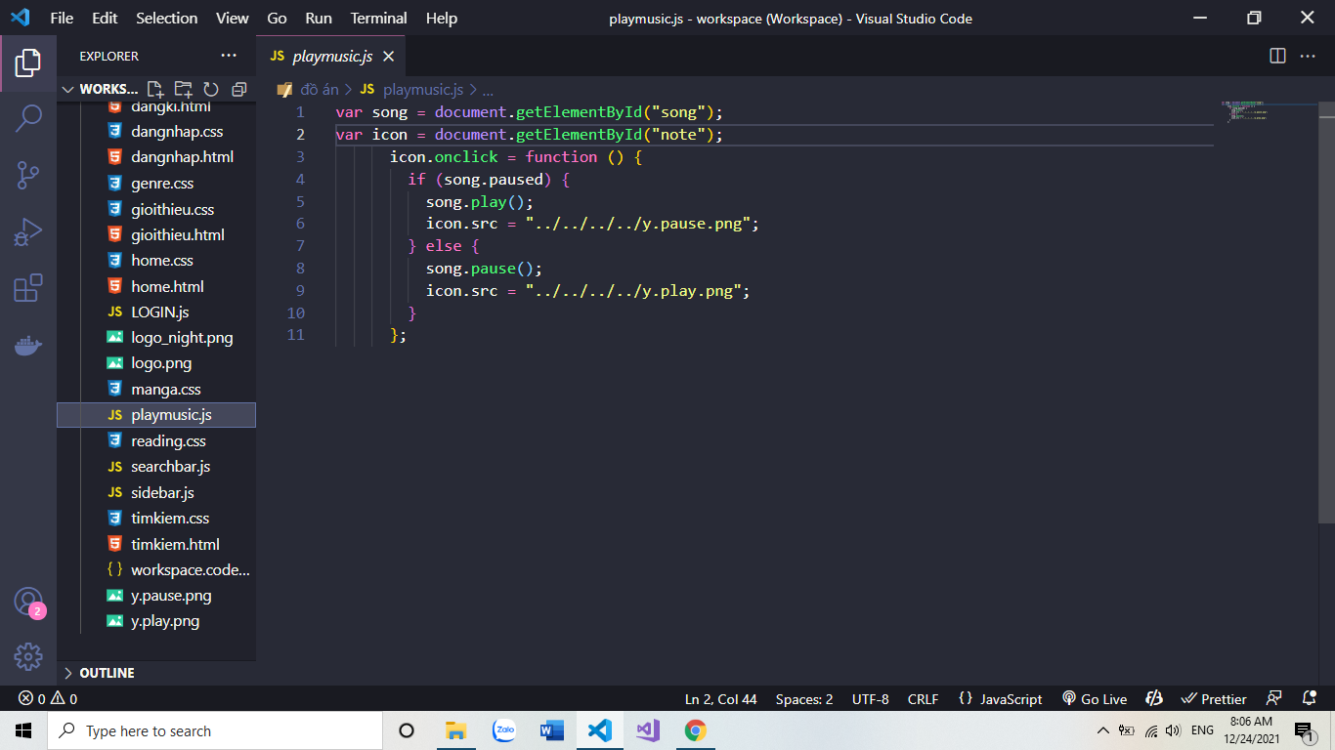

Hình 26. Code chức năng nghe nhạc (JS)

- Khởi tạo biến “song” nhận giá trị từ thẻ <audio> với ID “song”

- Khởi tạo biến “icon” nhận giá trị từ thẻ <img> với ID “note” (hình button play)

- Gán sự kiện onclick – bật/tắt nhạc cho “icon”:

* Nếu <audio> đang tắt
* <audio> chuyển sang mở nhạc
* “icon” đổi thành hình button pause
* Nếu <audio> đang mở nhạc
* <audio> chuyển sang tắt
* “icon” đổi thành hình button play

## 4.5. Bình luận

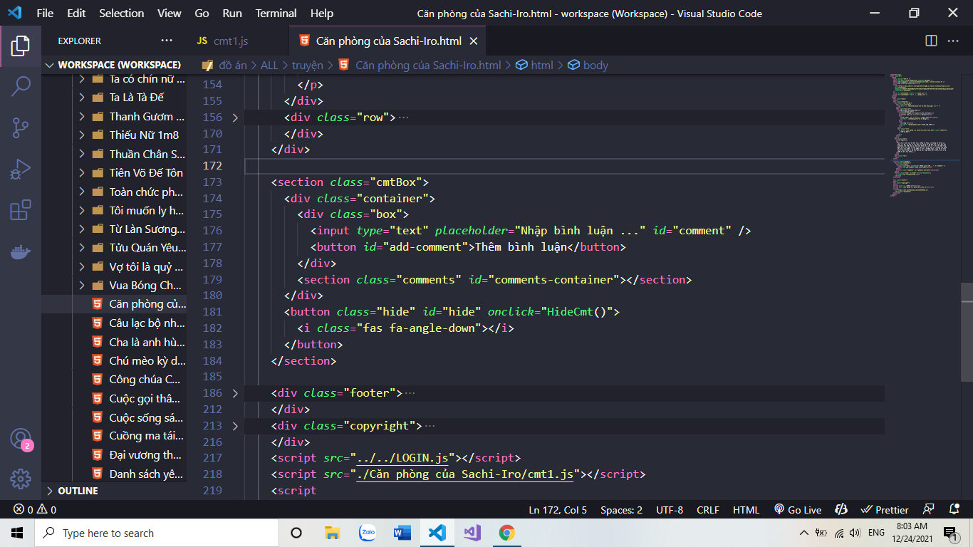

Hình 27. Code chức năng bình luận (HTML)

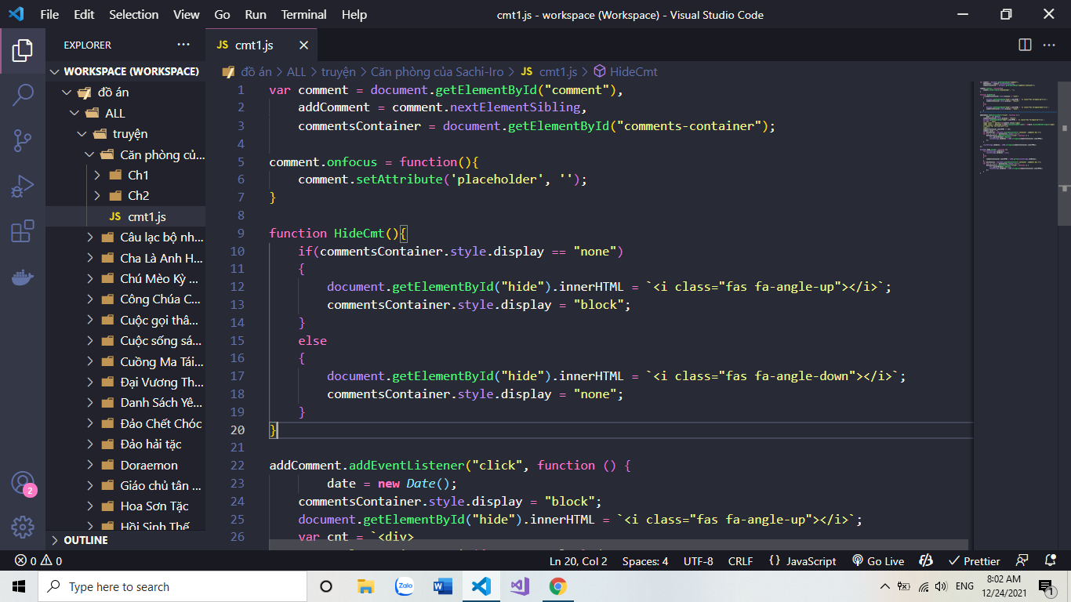

Hình 28. Code chức năng bình luận (JS) (1)

* Khởi tạo biến:
* “comment” nhận giá trị từ thẻ <input> với ID là “comment”
* “addComment” nhận giá trị từ thẻ liền kề của biến “comment” (là thẻ <input> với ID là “comment”)
* “commentsContainer” nhận giá trị từ thẻ <section> với ID là “comments-container”
* Khởi tạo chức năng “onfocus”: khi nhấn chuột vào khung nhập bình luận thì giá trị “placeholder” của thẻ là rỗng
* Khởi tạo chức năng “HideCmt” để đóng/mở bình luận:
* Nếu “commentsContainer” đang ở trạng thái không hiển thị:
* “commentsContainer” chuyển sang trạng thái hiển thị
* Icon hiện tại đổi thành icon “︿”
* Nếu “commentsContainer” đang ở trạng thái hiển thị:
* “commentsContainer” chuyển sang trạng thái không hiển thị
* Icon hiện tại đổi thành icon “⌵”

*(Nếu trang vừa được refresh thì phải double click vào thẻ <button> với ID “hide” để mở bình luận)*

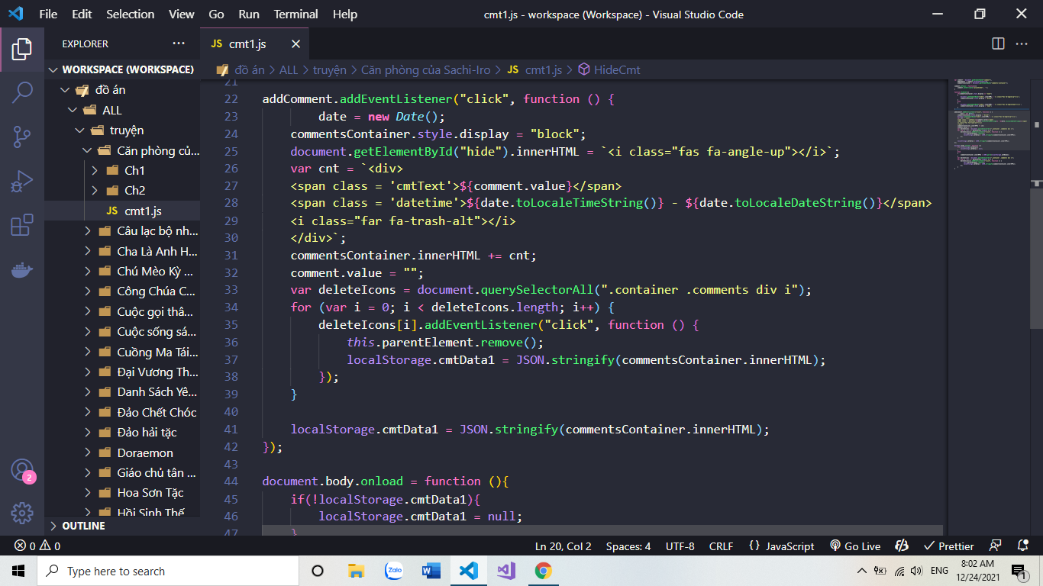

Hình 29. Code chức năng bình luận (JS) (2)

* Thêm chức năng onclick cho “addComment”, thực hiện:
* Khởi tạo hàm ngày tháng Date()
* “commentsContainer” chuyển sang trạng thái hiển thị và icon hiện tại đổi thành icon “⌵”
* Tạo biến “cnt” nhận giá trị (code HTML) là 1 thẻ <div> gồm:
* Thẻ <span> chứa nội dung bình luận
* Thẻ <span> lần lượt chứa thời gian thực và ngày tháng năm thực
* Icon thùng rác
* Cộng dồn biến “cnt” vào innerHTML của “commentsContainer”
* Xóa nội dung bình luận (người dùng đã nhập) trong “comment”
* Khởi tạo mảng “deleteIcons” gồm các thẻ <i> (trong hộp bình luận) được gọi qua hàm của jQuery
* Lần lượt gán chức năng onclick cho các phần tử thẻ <i> trong mảng “deleteIcons”, thực hiện:
* Loại bỏ thẻ <div> (thẻ cha) tương ứng bao bọc chính nó
* Lưu trữ toàn bộ nội dung (innerHTML) của “commentsContainer” vào LocalStorage với tên “cmtData1” 🡪 để cập nhật lại nội dung sau khi xóa bình luận
* Lưu trữ toàn bộ nội dung (innerHTML) của “commentsContainer” vào LocalStorage với tên “cmtData1” 🡪 để cập nhật nội dung sau khi thêm bình luận

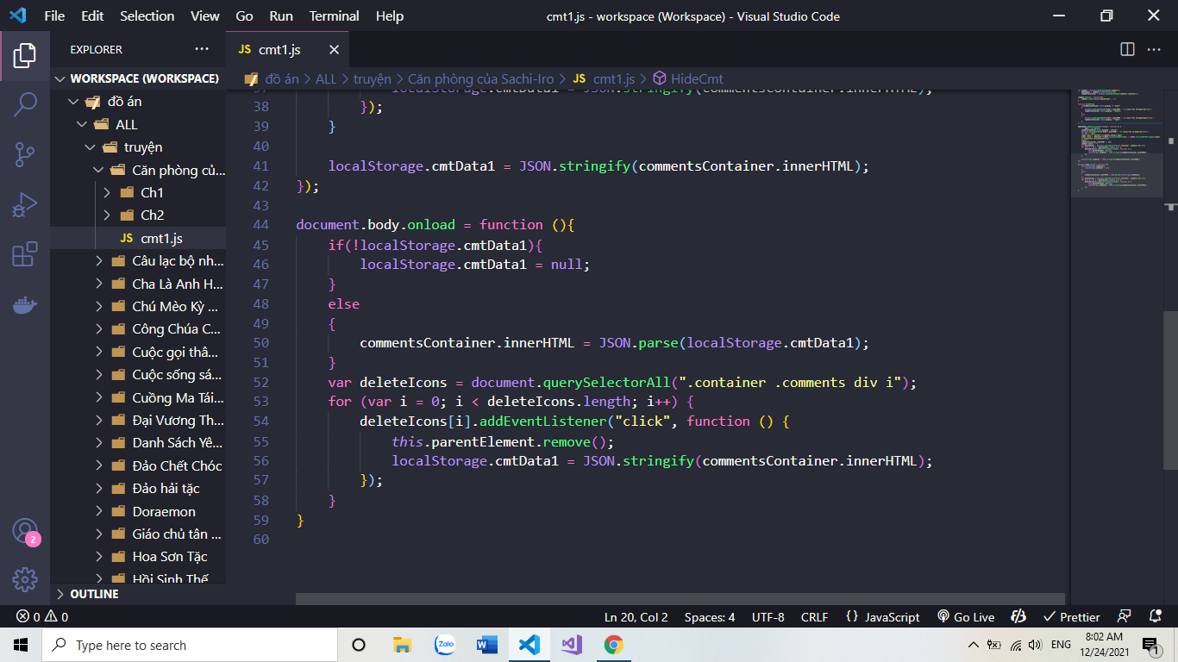

Hình 30. Code chức năng bình luận (JS) (3)

- Gán chức năng onload cho <body> (khi trang bắt đầu tải thì thực hiện):

* Nếu giá trị mảng “cmtData1” ở LocalStorage rỗng thì khởi tạo giá trị ban đầu cho “cmtData1” là rỗng
* Ngược lại, truyền giá trị từ mảng “cmtData1” ở LocalStorage vào innerHTML của “commentsContainer” *(lấy từ đâu thì trả về đó)*

- Vì các giá trị trong “commentsContainer” hiện giờ đều là dạng chuỗi, nên ta lặp lại bước gán chức năng onclick (xóa bình luận) cho các các thẻ <i> *(trong hộp bình luận)*:

* Khởi tạo mảng “deleteIcons” gồm các thẻ <i> *(trong hộp bình luận)* được gọi qua hàm của jQuery
* Lần lượt gán chức năng onclick cho các phần tử thẻ <i> trong mảng “deleteIcons”, thực hiện:
* Loại bỏ thẻ <div> (thẻ cha) tương ứng bao bọc chính nó
* Lưu trữ toàn bộ nội dung (innerHTML) của “commentsContainer” vào LocalStorage với tên “cmtData1” 🡪 để cập nhật lại nội dung sau khi xóa bình luận
* ***Lưu ý:***
* Phần code HTML ở các trang thông tin truyện là như nhau
* Mỗi trang thông tin truyện sẽ có 1 trang code JS riêng tương ứng

*(Nghĩa là, nếu trang web có tất cả N truyện thì JS của mỗi trang thông tin truyện – “cmtData” sẽ được đánh số 1, 2, 3...N tương ứng ở đuôi*

*VD: cmtData1, cmtData2,...)*

## 4.6. Tìm kiếm

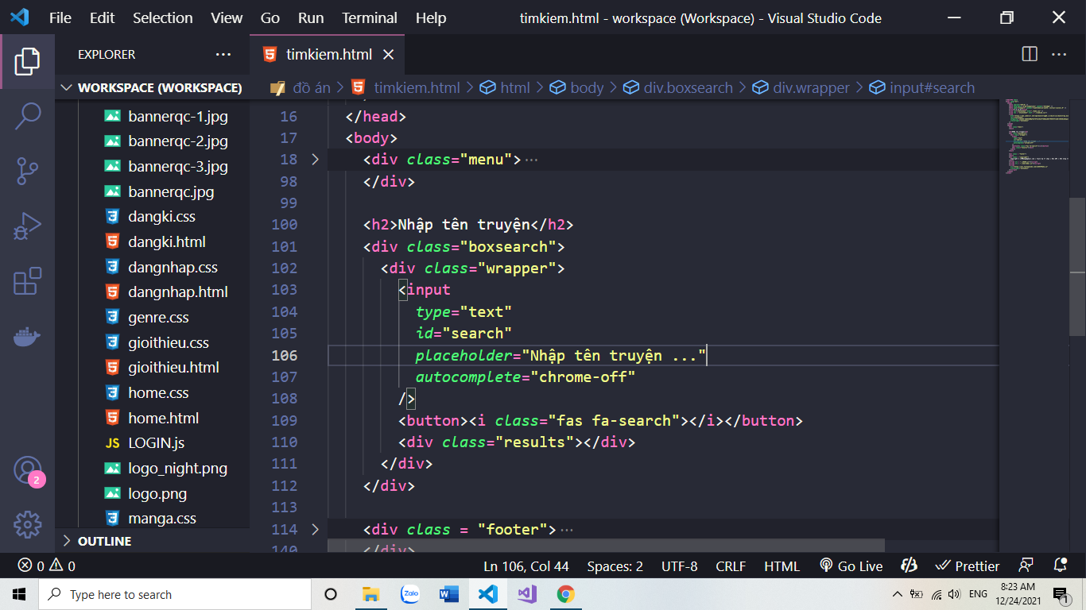

Hình 31. Code chức năng tìm kiếm (HTML)

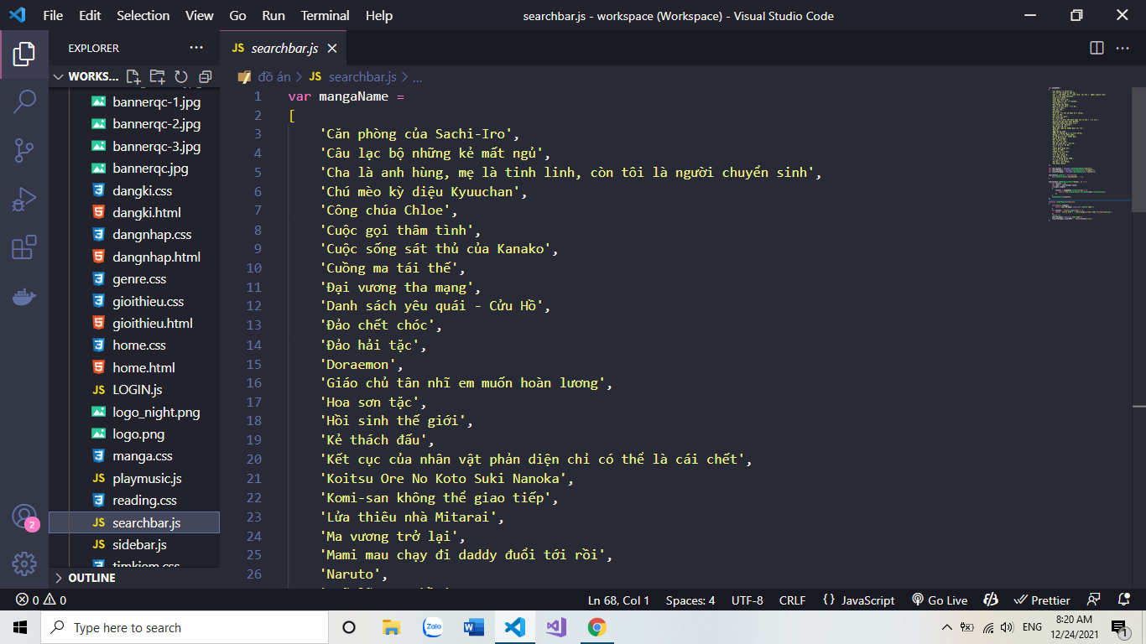

Hình 32. Code chức năng tìm kiếm (JS) (1)

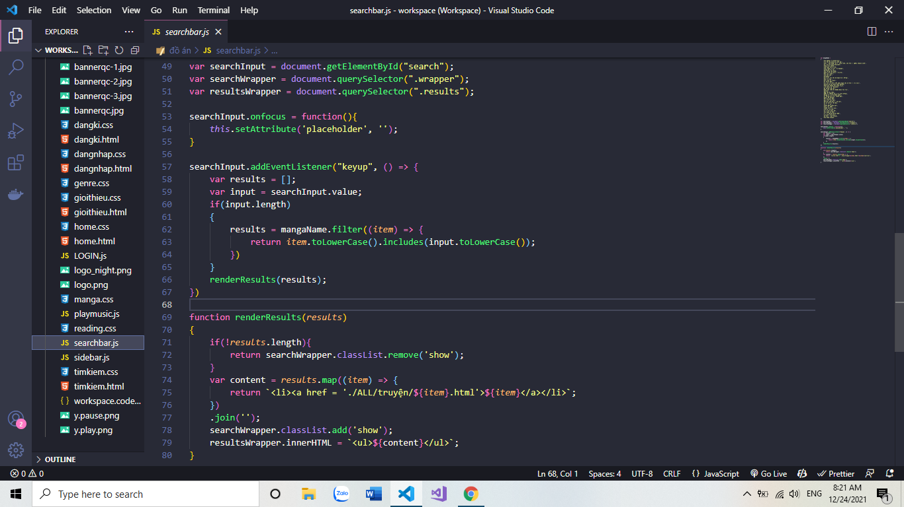

Hình 33. Code chức năng tìm kiếm (JS) (2)

- Khởi tạo:

* “mangaName” chứa tên các truyện
* “searchInput” nhận giá trị từ thẻ <input> có ID là “search”
* “searchWrapper” nhận giá trị từ thẻ <div> với Class là “wrapper”
* “resultsWrapper” nhận giá trị từ thẻ <div> với Class là “results”

- Khởi tạo chức năng “onfocus”: khi nhấn chuột vào khung nhập tên truyện thì giá trị “placeholder” của thẻ là rỗng

- Thêm chức năng “keyup” *(khi gõ 1 phím bất kỳ từ bàn phím)* cho “searchInput”, thực hiện:

* Tạo mảng “results”
* Tạo biến “input” nhận giá trị nhập vào từ “searchInput”
* Nếu độ dài của chuỗi “input” khác rỗng *(input.length > 0)* thì truyền vào mảng “result” giá trị của 1 mảng mới gồm tên các truyện *(khi ở dạng chữ thường)* chứa tất cả các ký tự được nhập vào *(khi ở dạng chữ thường)*
* Filter() : hàm trả về các phần tử mảng thỏa điều kiện
* Includes(): hàm trả về các chuỗi bao gồm các ký tự trong dấu ()
* toLowerCase(): hàm trả về chuỗi dạng chữ thường
* Thực hiện hiển thị danh sách các truyện đã lọc lên “resultsWrapper”:
* Nếu mảng đã lọc “results” là rỗng trả về thao tác xóa Class “show” của “searchWrapper” *(nghĩa là xóa Class “show” của <div class = “wrapper” để ẩn <div class = “results”>)*
* Khởi tạo mảng “content” nhận giá trị là một mảng mới (từ mảng đã lọc) mà mỗi phần tử là một thẻ <li> chứa tên truyện và đường liên kết tới trang thông tin của truyện đó. Sau đó, mảng “content” được trả về dạng mảng chuỗi
* Map() : hàm trả về một mảng mới gồm các phần tử (trong mảng cũ) đã được thay đổi theo điều kiện đặt ra
* Join() : hàm trả về một mảng chuỗi mới gồm các phần tử (trong mảng cũ) có phần đuôi được thêm vào các ký tự trong dấu ()

🡺 Join(‘’) sẽ xóa các dấu “,” ở đuôi các phần tử của mảng “content” khi hiển thị

* Thêm Class “show” vào “searchWrapper” *(nghĩa là thêm Class “show” vào <div class = “wrapper”> để hiển thị <div class = “results”>)*
* Thêm vào innerHTML của “resultsWrapper” *(tức <div class = “results”>)* thẻ <ul> chứa giá trị của mảng “content”

# Chương 5. Kết luận và hướng phát triển

## 5.1. Kết luận

- Website tương đối đầy đủ các chức năng, gồm:

* Đăng nhập/ đăng ký
* Tìm kiếm truyện
* Bình luận truyện
* Nghe nhạc
* Chế độ sáng/ tối
* Sidebar
* Slideshow

- Giao diện đơn giản, trực quan, dễ sử dụng

- Admin dễ dàng quản lý, chỉnh sửa, bổ sung

## 5.2. Hướng phát triển

Thêm các chức năng:

* Hiển thị tên người dùng ở phần bình luận
* Hiển thị lượt xem, lượt đánh giá (tính bằng sao)
* Thêm/ xóa truyện yêu thích
* Gắn tag truyện
* Cập nhật tự động
* Đề xuất truyện theo thể loại yêu thích
* Giới hạn thể loại truyện theo độ tuổi

Nâng cao các chức năng:

* Tìm kiếm và bình luận
* Đăng nhập/ đăng ký (bằng Twitter, Facebook, Zalo, Google,...)

# Chương 6. Bảng phân công công việc

|  |  |  |  |  |
| --- | --- | --- | --- | --- |
| **Bảng phân công code đồ án** | | | | |
|  | Thảo | Hưng | Tú | Tỷ |
| Code | x |  |  |  |
| Code HTML/CSS form đăng nhập/ đăng ký |  | x |  |  |
| Chèn hình + chữ + link |  | x | x | x |
| Tổng hợp + chỉnh sửa | x |  |  |  |

Bảng phân công 1. Phân công code đồ án

|  |  |  |  |  |
| --- | --- | --- | --- | --- |
| **Bảng phân công viết báo cáo** | | | | |
|  | Thảo | Hưng | Tú | Tỷ |
| Chương 1 + 4 + 5 + 6 | x |  |  |  |
| Chương 2 |  | x | x | x |
| Chương 3 | x | x |  |  |
| Tổng hợp + chỉnh sửa + thiết kế báo cáo | x |  |  |  |

Bảng phân công 2. Phân công viết báo cáo

# Chương 7. Tài liệu tham khảo

1. Về HTML

* [https://topdev.vn/blog/html-la-gi/#uu-va-nhuoc-diem-html](https://topdev.vn/blog/html-la-gi/%23uu-va-nhuoc-diem-html)
* [https://wiki.matbao.net/html-la-gi-nen-tang-lap-trinh-web-cho-nguoi-moi-bat-dau/#lich-su-html](https://wiki.matbao.net/html-la-gi-nen-tang-lap-trinh-web-cho-nguoi-moi-bat-dau/%23lich-su-html)
* [https://vi.wikipedia.org/wiki/HTML#L%E1%BB%8Bch_s%E1%BB%AD](https://vi.wikipedia.org/wiki/HTML%23L%E1%BB%8Bch_s%E1%BB%AD)

1. Về CSS

* [https://topdev.vn/blog/css-la-gi/#css-la-gi](https://topdev.vn/blog/css-la-gi/%23css-la-gi)
* <https://web4s.vn/css-la-gi.html>
* <http://www.hoanvusolutions.com.vn/uu-diem-va-nhuoc-diem-cua-css/>
* [https://mona.media/css-la-gi/#ftoc-heading-4](https://mona.media/css-la-gi/%23ftoc-heading-4)
* [https://vi.wikipedia.org/wiki/CSS#Ngu%E1%BB%93n](https://vi.wikipedia.org/wiki/CSS%23Ngu%E1%BB%93n)
* <https://software4win.com/css-la-gi/>

1. Về Javascript

* <https://freetuts.net/javascript-la-gi-viet-ung-dung-javascript-dau-tien-263.html?fbclid=IwAR2b3CkyBF7MQ0BHvQ_ptKOFgS-OhbCp1HJ3ab95_m7jLthJ3PxiD6IRXpw>
* <https://www.hostinger.vn/huong-dan/javascript-la-gi?fbclid=IwAR3lzHQuVFzfiyvoysOU1WLB7OUIlcypKmr-a-rMBxkxud-BMORvexcAWNY>

1. Về Bootstrap

* <https://getbootstrap.com.vn/blog/bootstrap-hien-tai-co-may-phien-ban-tong-quan-ve-tung-version?fbclid=IwAR3i3Rfshr61bTnrCt8rrmEhEK7X62QOFsUzYLKx1ezxW-sqNZb0PLSrH4g>
* <http://baobianhkhang.com/cong-nghe-bootstrap.html?fbclid=IwAR0DfSBYT-a_vfcwFSo_bVstkUnN1XYy2n3JlgAlMlfrphKuyTRpCAP4uuM>

1. Sidebar menu

* <https://www.w3schools.com/cssref/sel_before.asp>
* <https://www.youtube.com/watch?v=5v1DvTLzMrA>

1. Javascript JSON

<https://www.w3schools.com/jsref/jsref_obj_json.asp>

1. Chức năng nghe nhạc

<https://www.w3schools.com/jsref/met_audio_play.asp>

1. Chức năng tìm kiếm  
   <https://www.youtube.com/watch?v=cRrEGkNJ1A8>